

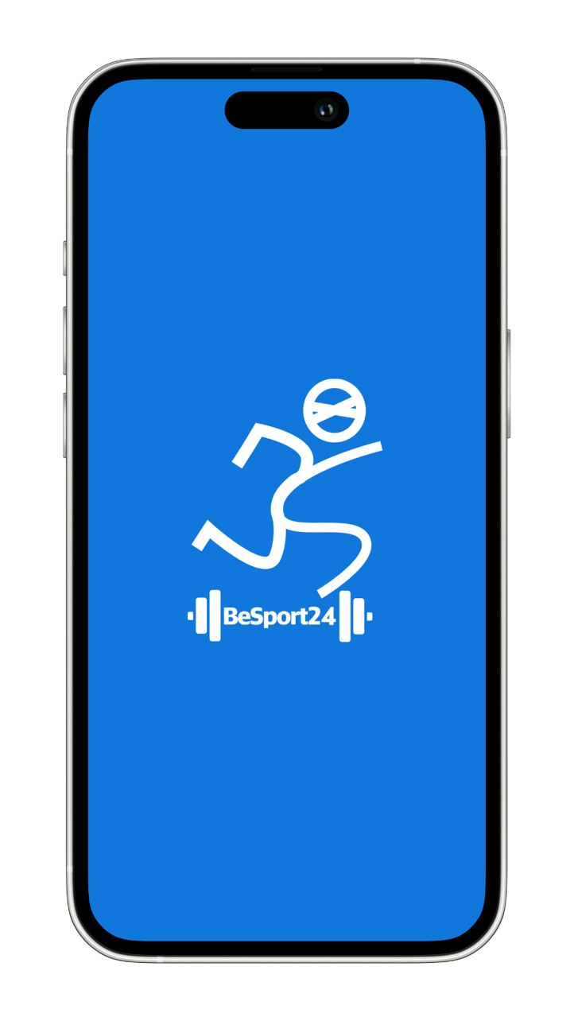

**BeSport2*4***Training

Alumno: David Peñalver Navarro

Curso: 2º DAW

Promoción: 2023/2025



Trabajo bajo licencia:

**Atribución-No Comercial-Compartir Igual CC BY-NC-SA**

Usted puede compartir, adaptar y construir sobre este trabajo, siempre y cuando se acredite adecuadamente y no se utilice con fines comerciales y cualquier trabajo derivado se acredite bajo la misma licencia.



*Gracias a todas las personas que me han acompañado en este viaje de más de 29 años.*

*En especial, a mi familia por darme soporte y ayuda siempre que lo he necesitado. A mis amigos por esos ratos de confesiones, de risas y de momentos mágicos. A mi pareja por convertirse en un pilar fundamental en mi vida.*

*A mis profesores por todo lo que me han enseñado en estos dos años de aventura. A Flit2Go por todos estos aprendizajes y nuevos conocimientos.*

Índice

Introducción 9

Temporalización 11

Herramientas y tecnologías 17

Herramientas 17

Macintosh 17

iPhone 17

PC Linux 18

IntelliJ IDEA 18

Visual Studio Code 19

Xcode 19

Simulador de Xcode 20

GitHub 21

Canva 22

Draw.io 22

Warp 22

Konsole 23

Tecnologías 23

Git 23

MariaDB 24

Java 24

Spring 24

Maven 25

JPA 25

Lombok 26

MapStruct 26

CORS 26

Postman 27

Swift 27

SwiftUI 27

SFSymbols 28

Implementación 29

Análisis 29

Requerimientos iniciales 29

Actores del sistema 30

Diagrama de casos de uso 31

Descripción de cada caso de uso 32

Diseño 46

Logo 46

Diagrama entidad-relación 48

**Base de datos** 50

Back End 53

**Paquete *persistence*** 74

Front End 88

Manual de usuario 119

Sección 1: Login 119

Sección 2: Perfil 121

Sección 3: Ejercicios 124

Sección 4: Sesiones 129

Sección 5: Entrenamientos 132

Propuestas de mejora 134

Valoración personal 137

Puntos a destacar del proyecto 140

One More Thing 142

Referencias 145

# Introducción

BeSport24 fue un proyecto de prácticamente cinco años de duración que combinó los entrenamientos presenciales con los entrenamientos online y la divulgación científica en plataformas como Instagram y YouTube. En dicha era de mi vida, el alcance del proyecto fue masivo, llegando a cientos de miles de visualizaciones y ayudando personalmente a decenas de personas a conseguir sus ansiados objetivos. Dichos objetivos fueron muy variados: desde futbolistas semiprofesionales que aspiraban a un puesto en Estados Unidos a pacientes oncológicos.



*Figura 1. Visualizaciones en uno de los Reels de Instagram.*

Tal y como dice la primera palabra de esta introducción, dicho proyecto se llamó BeSport24, ya que reflejaba la filosofía de que un estilo de vida saludable se logra a lo largo del día y no solamente en una hora de entrenamiento, por lo que se buscaba ese enfoque holístico. Asimismo, todo ello se llevaba a la práctica en base a la evidencia científica más actualizada, pudiéndose encontrar en la cuenta de Instagram centenares de vídeo-resúmenes de dichos *papers* o artículos científicos de cara a que la ciencia fuera más accesibles a la población general.



*Figura 2. Logo de BeSport24.*

Sin embargo, siempre había *algo* que se echaba en falta en ese proyecto: una aplicación de seguimiento de los entrenamientos y de valoración de cada uno de los pacientes. De esta forma, el seguimiento del entrenamiento sería eficiente y eficaz tanto para mis deportistas presenciales como para aquellos que entrenaban en México, Uruguay, Italia o Estados Unidos.

Tuve la ocasión de probar diferentes alternativas: un Excel de elaboración propia con macros, documentos PDF con las programaciones o aplicaciones web como Trainiks. Pero nada de eso me convencía. Necesitaba algo mucho más completo e intuitivo para el cliente y, al mismo tiempo, que me ahorrara faena en mis interminables jornadas laborales que duraban no de sol a sol, sino desde antes de la salida hasta la puesta de nuestro astro rey.

Es por ello que nace este proyecto como idea de TFG: la aplicación con la que tanto soñé para poder planificar, valorar y evaluar todo el proceso de entrenamiento.

En cuanto al nombre de esta aplicación, combina el nombre del proyecto de cara a una mayor visibilidad junto a la palabra entrenamiento en inglés (“training”) debido a su enfoque internacional. Asimismo, el nombre del proyecto está en negrita para diferenciarlo de “Training”, con el “4” en negrita y cursiva jugando como nexo de unión debido a su fonética similar a “for” (para, en inglés).

# Temporalización

De cara a la monitorización del avance del proyecto, se ha empleado una plantilla del diagrama de Gantt desarrollada por Vertex42. Dicha plantilla facilita la elaboración del tiempo de cada proyecto, conocer el progreso y las fechas concretas.

A continuación, se presenta el diagrama completo que, posteriormente, será desgranado en cada apartado para poder profundizar en mayor medida en la evolución del proyecto:

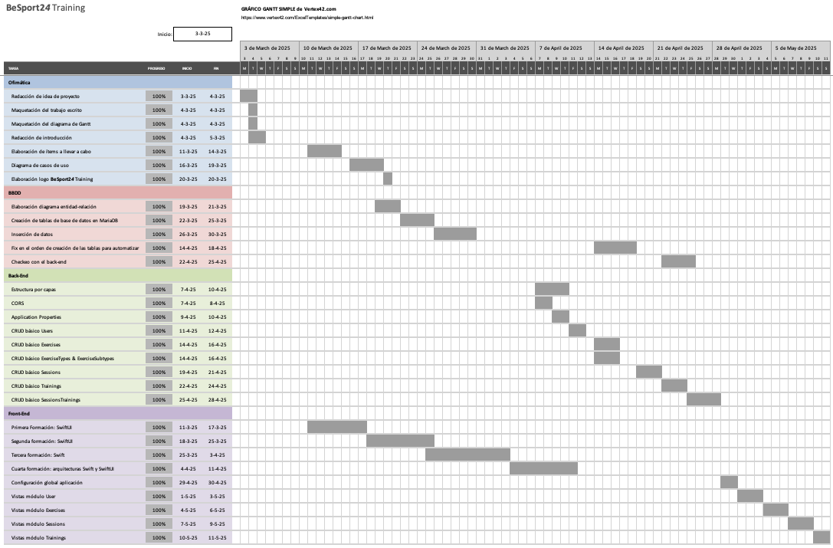

Figura 3. Diagrama de Gantt de **BeSport2*4***Training.

En la primera fase, la de ofimática, tenemos las siguientes tareas:

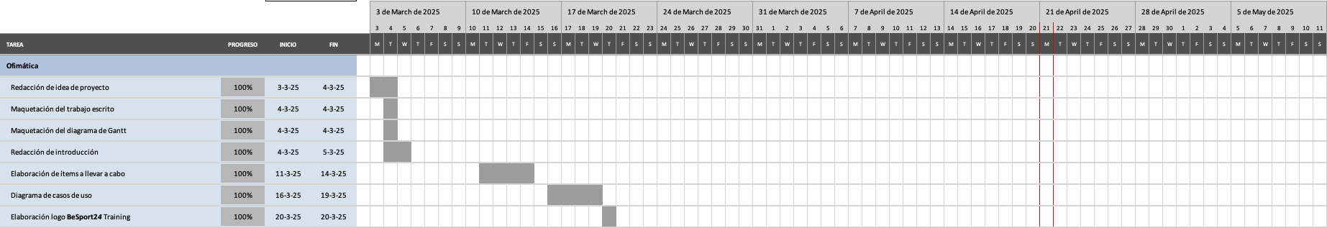

*Figura 4. Diagrama de Gantt: Ofimática.*

Tal y como se puede apreciar, el primer paso fue el de la elaboración de la idea del proyecto a realizar y la de la maquetación del trabajo escrito, de cara a ver qué tiempo tenía disponible, qué opciones se podían implantar, qué era necesario hacer y qué calendario debía estructurarme y cómo organizar el trabajo escrito de cara a plasmar todo aquello que habría desarrollado desde el inicio hasta la entrega.

Una vez maquetado cómo sería el trabajo y viendo qué tenía que hacer y, aproximadamente, cuándo, llegaba el turno de realizar el diagrama de Gantt de cara a organizar todo el trabajo de manera clara, precisa y concisa.

En cuanto a la maquetación, esta no es estricta, sino que cada semana se va analizando la viabilidad y ajustando.

Comenzando ya con la parte visible de este proyecto, entre el cuatro y cinco de marzo se realizó la redacción de la introducción.

Tal y como se puede observar, en los días siguientes se produjo una pausa, debida al viaje a Colonia para desconectar unos días del periodo final de exámenes, el comienzo de esta tarea y el trabajo por las tardes en el centro de entrenamiento personal. Posteriormente, se redactaron los ítems a realizar en cada fase del proyecto, se realizó el diagrama de casos de uso y se diseñó el logo de la aplicación, el cual se puede ver en la portada del trabajo y en el apartado de diseño, al igual que el diagrama también comentado en este párrafo.

En la segunda fase, la de Base de Datos (BBDD), se realizaron las siguientes tareas:

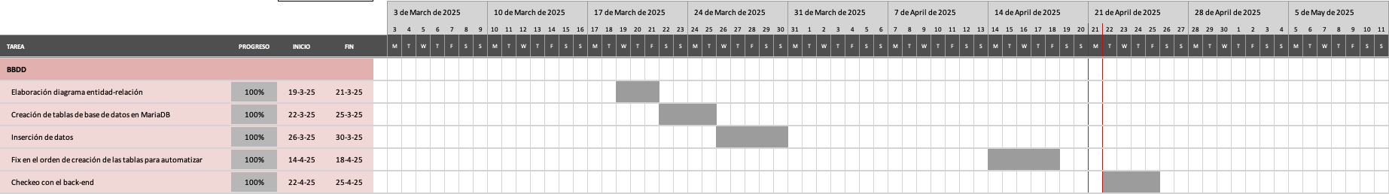

*Figura 5. Diagrama de Gantt: BBDD.*

En este apartado, el primer paso consistió en la elaboración del diagrama entidad-relación de cara a cumplimentar los casos del diagrama de casos de uso satisfactoriamente. El diagrama en sí no fue excesivamente laborioso, si bien se alargó varios días de cara a asegurarme de que reunía todos los requisitos necesarios, sobre todo en el ámbito de poder plasmar correctamente las necesidades de cada sesión: el número de series de cada ejercicio, las repeticiones, el tipo del ejercicio o el subtipo para poder filtrarlos y registrarlos correctamente en cada entrenamiento.

Tras ello, se procedió a realizar la base de datos propiamente dicha. En primer lugar, se crearon las tablas basándome en el mapa entidad-relación para, posteriormente, insertar los diferentes registros.

Finalmente en este apartado, hubo un periodo de varios días en el cual tuve que modificar el orden de creación de las tablas para que todo el proceso de creación de la base de datos e inserción de los datos iniciales se pudiera hacer simplemente copiando y pegando el script en la terminal. Asimismo, también se tuvo que comprobar algunos nombres de los campos de las tablas para que la nomenclatura en *Back-End* y BBDD fuera coherente de cara a evitar fallos en el futuro por si deseo escalar la aplicación con las propuestas de mejora que se mencionan más adelante en su correspondiente apartado.

En la tercera fase, la de *Back-End*, se llevaron a cabo las siguientes tareas:

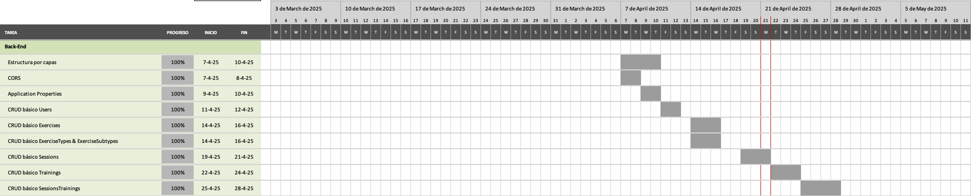

*Figura 6. Diagrama de Gantt: Back-End.*

En el Back-End, el primer paso fue crear la estructura que iba a conformar la arquitectura del proyecto, siendo la arquitectura por capas vista en el módulo de *Desarrollo de Aplicaciones Web: Servidor* de César Guijarro. A su vez, se hizo la implementación del CORS para poder conectar el *back* con el *front* más adelante y la del *Application Properties* de cara a tener toda la estructura preparada para hacer las implementaciones.

Tras ello, llegaba el turno de hacer los CRUDS de los diferentes *endpoints* de la aplicación. El orden que se siguió fue hacer primeramente las entidades independientes para, tras ello, realizar aquellas que necesitaban mapear otras entidades. De ahí que la de los usuarios fuera la primera y que la de Sesiones-Ejercicios fuera la última, ya que accede a la de Sesiones y la de Ejercicios.

En la última fase, la de Front-End, disponemos de las siguientes tareas:

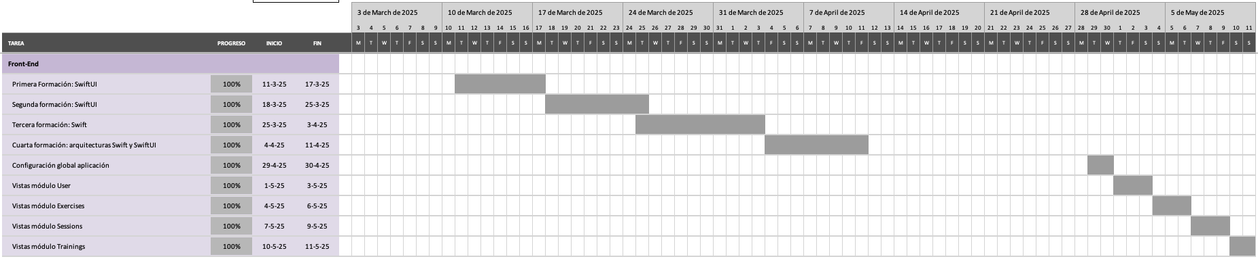

*Figura 7. Diagrama de Gantt: Front-En**d.*

Finalmente, se realizó el front-end de la aplicación. Debido a las tecnologías vistas durante el periodo de prácticas y, al mismo tiempo, a la naturaleza de las sesiones de entrenamiento, escogí realizarlo con el lenguaje de programación nativo de Apple y con su correspondiente *framework*: Swift y SwiftUI, respectivamente.

Por ello, las primeras fases de este periodo fueron las de aprendizaje tanto de las peculiaridades del lenguaje de programación como de su correspondiente framework. En este periodo de aprendizaje, destaco las diferencias en la sintaxis del lenguaje respecto a lo que estaba acostumbrado a hacer, que era Java y JavaScript. Asimismo, al ser un lenguaje orientado al dispositivo móvil (específicamente el iPhone), SwiftUI cuenta con muchas peculiaridades que no había visto previamente. Por estos motivos, esta fase se prolongó tanto en el tiempo.

Tras aprender todo lo necesario con estas tecnologías, llegaba el momento de la arquitectura a utilizar. Aprovechando que fue una de las tareas que tuve que llevar a la empresa, tomé los apuntes pertinentes para, también, poder escoger la arquitectura más adecuada en este proyecto final. Se trató de un proceso de aprendizaje guiado, por lo que las conclusiones a las que llegué tras las pautas iniciales son propias.

Finalmente, la parte restante del proyecto fue empleada para realizar el propio *frontend* de la aplicación. En esta parte, se crearon los modelos de negocio, los DTO de los datos que se recibían del *backend* y la capa que se encargaba de ello y, finalmente, se procedió a crear las vistas (*View)* y los archivos que se encargaban del negocio de las vistas (*ViewModel*).

# Herramientas y tecnologías

De cara a poder hacer este posible este proyecto y cumplir con la temporalización previa, han sido necesarias numerosas herramientas y tecnologías que se describen a continuación.

## Herramientas

El listado de herramientas empleadas es el siguiente:

### Macintosh

 

Macintosh o Mac es la línea de ordenadores personales diseñada por el gigante americano Apple.

El equipo Macintosh se ha utilizado como entorno principal de desarrollo para la parte del proyecto orientada a iOS, dado que el sistema operativo macOS es requisito para ejecutar herramientas como Xcode y el simulador de iPhone.

Para ser más concretos, el equipo empleado ha sido un Mac Mini con procesador M1 de 256GB de almacenamiento y 8GB de memoria RAM unificada, el cual emplea la arquitectura ARM en su CPU, permitiéndole una gran eficiencia a la par que potencia por watio.

El sistema operativo sobre el que ha corrido esta computadora es macOS Sequoia 15.4.0.

### iPhone

 

El iPhone ha sido el dispositivo móvil utilizado para realizar pruebas reales de la aplicación, permitiendo validar su funcionamiento fuera del entorno simulado.

Para ser más concretos, se ha empleado un iPhone 11 Pro con 256GB de almacenamiento interno.

### PC Linux

  

Un ordenador portátil con sistema operativo Linux se ha utilizado para el desarrollo del backend en Java. Asimismo, ha sido el equipo empleado como servidor a la hora de realizar las pruebas en un entorno real.

El equipo concreto es un Lenovo Ideapad Gaming 3 Gen 6 con CPU AMD Ryzen de la gama 5000H, 16GB de memoria RAM DDR5, 512GB de almacenamiento interno y GPU Nvidia GeForce RTX 3050.

El sistema operativo sobre el que corre es KDE Plasma 6.

### IntelliJ IDEA



IntelliJ IDEA es un entorno de desarrollo integrado (IDE) desarrollado por JetBrains, ampliamente reconocido por su potencia, velocidad y herramientas avanzadas de asistencia al programador.

Una de las características más destacadas de IntelliJ IDEA es su sistema de autocompletado inteligente, el análisis estático del código y la detección temprana de errores, lo que ha permitido un desarrollo más ágil y con menor margen de fallos.

En el contexto de este proyecto, se ha utilizado principalmente para el desarrollo del backend en Java. Se ha empleado la versión IntelliJ Idea Ultimate gracias a la cuenta de estudiante de CIPFP Mislata.

### Visual Studio Code



Visual Studio Code, desarrollado por Microsoft, es un editor de código fuente ligero, multiplataforma y de código abierto, que se ha convertido en una de las herramientas más populares entre desarrolladores de todo el mundo debido a que su instalación y uso son gratuitos.

Una de las grandes ventajas de VS Code es su sistema de extensiones, que permite ampliar sus funcionalidades de manera sencilla. Gracias a ello, se ha empleado para la elaboración de la base de datos y de las inserciones iniciales en la misma.

### Xcode



Xcode es el entorno de desarrollo integrado (IDE) oficial de Apple para macOS, utilizado para desarrollar aplicaciones para iOS, macOS, watchOS y tvOS. En el contexto de este proyecto, Xcode ha sido fundamental para construir y probar la aplicación destinada a dispositivos iOS, ya que proporciona todas las herramientas necesarias para compilar, depurar y lanza la aplicación.

Uno de los componentes más valiosos de Xcode ha sido su diseñador visual, especialmente útil para trabajar con SwiftUI, el *framework* de diseño de interfaces moderno de Apple. Gracias a su vista previa en tiempo real (*canvas*), ha sido posible ajustar de forma visual cada pantalla de la aplicación, comprobando cómo se adaptaba a distintos tamaños de dispositivo sin necesidad de compilar constantemente el proyecto.

### Simulador de Xcode



El simulador de iOS es una herramienta clave para probar la aplicación sin necesidad de disponer físicamente de un iPhone o iPad en todo momento. Esto ha sido especialmente útil para validar comportamientos, realizar pruebas de diseño y verificar la navegación entre pantallas.

Una de las ventajas que tiene es que permite simular cualquier dispositivo iOS/iPad OS, ya sea iPhone o iPad, para poder comprobar que el aspecto visual y la funcionalidad es la adecuada en toda la gama de productos Apple en los que puede funcionar la aplicación sin la necesidad de emplear un dispositivo físico.

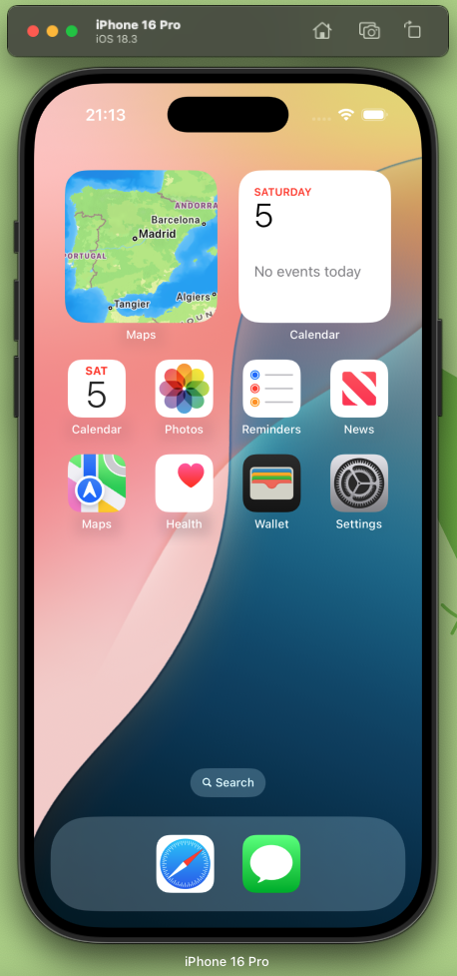

*Figura 8. Ejemplo de visualización del simulador de un iPhone 16 Pro.*

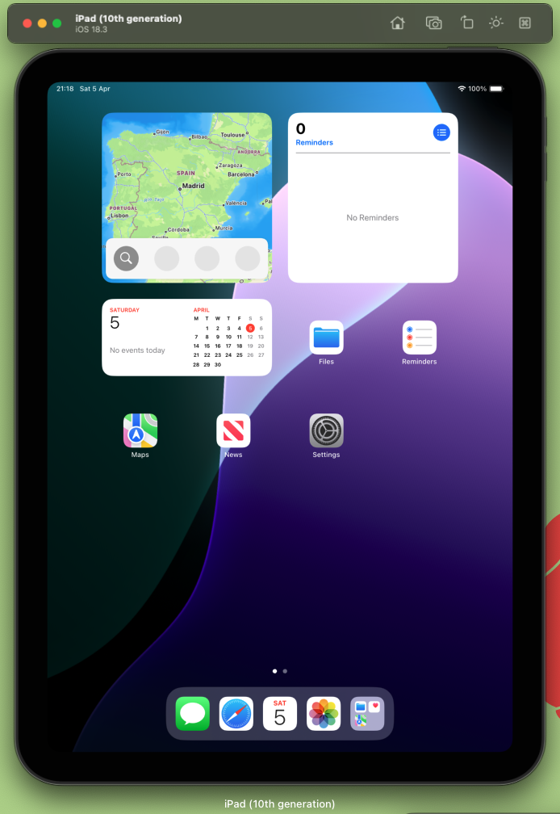

*Figura 8. Ejemplo de visualización del simulador de un iPad 10ª generación.*

### GitHub



GitHub es una plataforma de desarrollo colaborativo basada en la web que utiliza el sistema de control de versiones Git. Ha sido una herramienta central en este proyecto, ya que ha permitido llevar un control detallado y organizado del código fuente y la documentación del mismo.

Gracias a su sistema de repositorios y ramas, ha sido posible dividir el trabajo en funcionalidades concretas sin afectar el desarrollo general, lo que ha favorecido un flujo de trabajo limpio y estructurado.

Por último, GitHub también ha servido como plataforma para alojar de forma segura el proyecto, permitiendo el acceso desde cualquier dispositivo con conexión a Internet, ya que recordemos que dos equipos distintos se han empleado para llevar a cabo esta tarea.

### Canva



Canva es una plataforma de diseño gráfico en línea que permite crear contenido visual de manera rápida, intuitiva y profesional, sin necesidad de conocimientos avanzados en diseño. Su interfaz basada en el sistema de arrastrar y soltar, junto con una amplia biblioteca de plantillas, iconos, imágenes y tipografías, la convierte en una herramienta ideal para crear elementos gráficos que complementen un proyecto, como presentaciones, carteles, logotipos o infografías.

En el presente proyecto, Canva se ha empleado para la realización del logo y materiales gráficos de este proyecto tales como la portada.

### Draw.io



Draw.io es una herramienta en línea gratuita y de código abierto que permite crear diagramas de manera sencilla y visual.

En este proyecto ha resultado útil para diseñar el diagrama de casos de uso y el diagrama de entidad-relación.

### Warp



Warp es una terminal moderna para macOS que permite autocompletado inteligente, historial navegable, bloques de comandos interactivos y compatibilidad con atajos modernos.

Durante el desarrollo de este proyecto, Warp ha sido una herramienta muy útil para interactuar con el sistemas de control de versiones en macOS.

### Konsole



Konsole es el emulador de terminal predeterminado del entorno de escritorio KDE Plasma en sistemas Linux.

Ofrece funcionalidades como pestañas múltiples, la cual ha sido ampliamente usada de cara a abrir en una pestaña la base de datos, en otra el servidor local, en otra el explorador de archivos Ranger y en otra situarme en el proyecto Java para ejecutar los comandos de Maven.

## Tecnologías

Por lo que respecta a las tecnologías, se han empleado las que se muestran a continuación:

### Git



Git es un sistema de control de versiones de código abierto desarrollado por Linus Torvald que permite gestionar el código fuente de manera eficiente.

Permite realizar seguimientos de cambios, crear ramas para nuevas funcionalidades y fusionar diferentes versiones de código sin temor a perder información. En el proyecto, Git se ha utilizado para gestionar el repositorio de código en sus distintas versiones: base de datos, backend, frontend y documentación.

### MariaDB



MariaDB es un sistema de gestión de bases de datos relacional de código abierto, desarrollado como un fork de MySQL. Actualmente, mantiene las mismas funcionales y características que este último, el cual está mantenido por Oracle.

En el contexto de este proyecto, MariaDB ha sido utilizada como la base de datos para almacenar la información de los usuarios, sesiones de entrenamiento y ejercicios.

### Java



Java es un lenguaje de programación orientado a objetos que se utiliza ampliamente en el desarrollo de aplicaciones empresariales, móviles y de servidor. Es conocido por su portabilidad, ya que las aplicaciones escritas en Java pueden ejecutarse en cualquier dispositivo que tenga instalada una Máquina Virtual Java (JVM).

En este proyecto, Java ha sido empleado para desarrollar la parte del backend, donde se gestionan las solicitudes, la lógica de negocio y la conexión con la base de datos mediante MariaDB.

### Spring



Spring Boot es un framework de Java que simplifica el proceso de creación de aplicaciones empresariales. Su principal objetivo es aumentar la productividad de los desarrolladores al proporcionar configuraciones predeterminadas sensatas y un conjunto de herramientas que permiten comenzar rápidamente cualquier proyecto.

Ofrece herramientas como inyección de dependencias, control de transacciones y seguridad, entre otras.

En este proyecto, se ha utilizado Spring Boot para agilizar el desarrollo del backend, simplificando la configuración y el despliegue, lo que ha permitido centrarse en la lógica de negocio y la integración con otras tecnologías de forma eficiente.

### Maven



Maven es una herramienta de gestión y construcción de proyectos para aplicaciones Java, que facilita la automatización de tareas como la compilación, el empaquetado y la ejecución de pruebas.

En el proyecto, se ha empleado para hacer operaciones como el Clean y el Install para poder probar el código.

### JPA



JPA es una especificación de Java para el mapeo de objetos Java a bases de datos relacionales.

JPA se ha usado en este proyecto para gestionar la persistencia de los objetos en la base de datos, simplificando las operaciones CRUD y optimizando la interacción entre el código de la aplicación y MariaDB.

### Lombok



Lombok es una biblioteca Java que elimina el código repetitivo mediante anotaciones, lo que mejora la legibilidad, acelera el flujo de trabajo y aumenta la productividad.

Al utilizar Lombok en este proyecto, se ha simplificado el proceso de creación de clases Java al eliminar la necesidad de escribir constructores, *getters*, *setters*, *toString* y *equals*.

### MapStruct



MapStruct es una herramienta de mapeo de objetos Java que facilita la conversión entre objetos de diferentes clases, generando automáticamente el código necesario para las conversiones de tipo.

En este proyecto, MapStruct se ha utilizado para transformar los objetos de JPA al modelo de negocio y del modelo de negocio al modelo de la capa de presentación.

### CORS

CORS (**Cross-Origin Resource Sharing**) es un mecanismo que permite a los recursos restringidos en una página web ser solicitados desde otro dominio. Este proceso es importante cuando una aplicación frontend interactúa con un backend alojado en un servidor diferente. En este proyecto, se ha implementado CORS para permitir que la aplicación iOS (frontend) realice peticiones seguras a la API backend (Java), garantizando que las solicitudes entre dominios sean correctamente gestionadas sin comprometer la seguridad de la aplicación.

### Postman



Postman es una herramienta de desarrollo que facilita la prueba de los diferentes métodos de una API REST. Gracias a Postman, se ha podido comprobar que la API devolvía aquello que se le solicitaba en cada método (GET) y que se podían realizar los cambios pertinentes (POST, PUT y DELETE).

### Swift



Swift es un lenguaje de programación creado por Apple para el desarrollo de aplicaciones en sus plataformas, como iOS, macOS, watchOS y tvOS. Swift es conocido por su velocidad y seguridad, ofreciendo características avanzadas como la inferencia de tipos y la programación funcional.

En este proyecto, Swift se ha utilizado para desarrollar el frontend de la aplicación iOS, permitiendo crear una interfaz de usuario atractiva y eficiente para gestionar sesiones de entrenamiento y monitorear el progreso de los usuarios.

### SwiftUI



SwiftUI es un framework declarativo de interfaz de usuario para desarrollar aplicaciones en plataformas Apple. Facilita la creación de interfaces de usuario complejas mediante el uso de una sintaxis simple y concisa.

En este proyecto, SwiftUI ha sido la herramienta principal para desarrollar la interfaz de usuario, permitiendo una integración fluida con el backend, mientras que su capacidad de previsualización instantánea ha agilizado el proceso de diseño y desarrollo de las pantallas.

### SFSymbols



SFSymbols es un conjunto de iconos vectoriales diseñados por Apple que se integran nativamente en las aplicaciones de iOS. Estos iconos están optimizados para adaptarse a cualquier tamaño de pantalla y mantener una apariencia coherente en todas las aplicaciones.

En este proyecto, se ha utilizado SFSymbols de cara a enriquecer la interfaz de usuario de la aplicación, incorporando iconos que mejoran la usabilidad y la estética de la aplicación sin tener que crear iconos personalizados.

Asimismo, al ser iconos desarrollados por la propia Apple, son coherentes con el diseño del resto del sistema operativo.

# Implementación

## Análisis

En este apartado se especifican las diferentes partes que conforman la base de lo que será la propia aplicación. Se explicarán, por tanto, los requerimientos iniciales de la aplicación, los actores del sistema, el diagrama de casos de uso, la descripción de cada caso y el diagrama de actividades de cada caso de uso.

### Requerimientos iniciales

Los requisitos de los que consta la aplicación son los siguientes:

**Usuario**

En la pantalla inicial, se dan dos opciones:

* Login de cada usuario de la aplicación.
* Registro de cada usuario de la aplicación.

Asimismo, una vez se ha iniciado sesión, el usuario debe ser capaz de modificar sus datos y de poder borrar su cuenta si así lo desea.

**Ejercicios**

El usuario de la aplicación tendrá un listado general de ejercicios por defecto, los cuales puede visualizar detalladamente, modificar o incluso eliminar si así lo desea.

Asimismo, puede crear sus propios ejercicios (y también eliminarlos posteriormente) rellenando los campos necesarios.

**Sesiones**

También será capaz de, al igual que con los ejercicios, visualizar sesiones predefinidas, modificarlos y eliminarlos; al mismo tiempo que podrá realizar esos mismos pasos con las sesiones que cree.

En dichas sesiones se podrán añadir o eliminar ejercicios.

**Entrenamientos**

Finalmente, está la opción de entrenamientos, el cual incluye la sesión realizada con la fecha y el tiempo que le ha llevado hacerla para poder tener un seguimiento del proceso de entrenamiento.

Podrá realizar las mismas acciones que con las sesiones. Por defecto, habrá entrenamientos simulados por defecto para que pueda ver el funcionamiento, los cuales se recomienda borrar una vez entienda el funcionamiento de este apartado.

### Actores del sistema

Los actores del sistema son los siguientes:

**Usuario no identificado**

Es el usuario que no ha iniciado sesión en la aplicación. Solamente podrá iniciarla o registrarse en la aplicación.

**Usuario identificado**

Es el usuario que ha iniciado sesión en la aplicación.

Tiene acceso a la visualización, edición, creación y borrado de los ejercicios, las sesiones y los entrenamientos que se han explicado en el apartado anterior.

### Diagrama de casos de uso

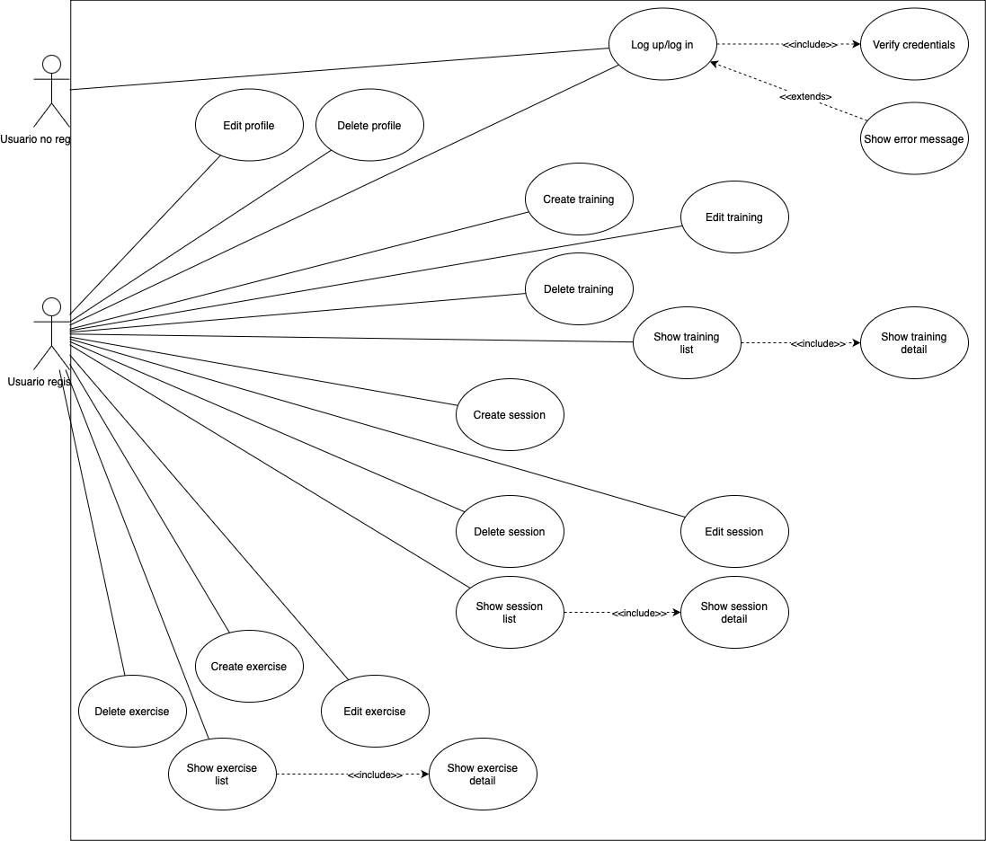

*Figura 9. Diagrama de casos de uso.*

### Descripción de cada caso de uso

|  |  |
| --- | --- |
| **CASO-1-001** | **Registrar usuario** |
| **Actor** | Usuario no identificado. |
| **Descripción** | El usuario se registra en la aplicación rellenando el formulario. |
| **Precondiciones** | El usuario no debe existir en la base de datos. El correo electrónico no puede estar registrado. |
| **Secuencia normal** | 1. Clica la opción de registrarse. 2. Rellena los datos. 3. Envía el formulario. 4. El sistema valida los datos introducidos. 5. El sistema guarda al usuario. 6. Se vuelve a la pantalla principal para que inicie sesión. |
| **Postcondiciones** | Se registra y puede iniciar sesión. |
| **Excepciones** | * Formato no correcto. * Usuario ya existente. |

*Tabla 1. Caso de uso 1.*

|  |  |
| --- | --- |
| **CASO-1-002** | **Inicio de sesión** |
| **Actor** | Usuario no identificado. |
| **Descripción** | El usuario inicia sesión rellenando los campos de correo electrónico y contraseña. |
| **Precondiciones** | El usuario no está identificado. |
| **Secuencia normal** | 1. El usuario escribe su correo electrónico. 2. El usuario escribe su contraseña. 3. El sistema valida los datos introducidos por el usuario. 4. El sistema identifica al usuario. 5. El sistema redirige al usuario a la página principal. |
| **Postcondiciones** | El usuario está identificado y puede acceder a todos los recursos de la aplicación. |
| **Excepciones** | Error en el correo electrónico y/o contraseña introducidos. |

*Tabla 2. Caso de uso 2.*

|  |  |
| --- | --- |
| **CASO-2-001** | **Ver listado de entrenamientos** |
| **Actor** | Usuario identificado. |
| **Descripción** | El usuario puede visualizar un listado con todas las sesiones de entrenamiento que ha completado. Es la pantalla principal. |
| **Precondiciones** | Iniciar sesión. |
| **Secuencia normal** | 1. Tras iniciarse sesión. 2. Es la pantalla principal de la aplicación. 3. También puede acceder pulsando en el *Tab* correspondiente del menú inferior. |
| **Postcondiciones** | Puede crear, ver o borrar una sesión de entrenamiento. |
| **Excepciones** | No hay sesiones de entrenamiento disponibles. Sale un listado vacío. Puede crear una nueva sesión de entrenamiento. |

*Tabla 3. Caso de uso 3.*

|  |  |
| --- | --- |
| **CASO-2-002** | **Ver detalles del entrenamiento** |
| **Actor** | Usuario identificado. |
| **Descripción** | El usuario puede ver todos los campos relacionados con el entrenamiento. |
| **Precondiciones** | Acceder desde el listado de entrenamientos. |
| **Secuencia normal** | 1. El usuario pulsa sobre el entrenamiento deseado. 2. Se carga el entrenamiento con los detalles. |
| **Postcondiciones** | Volver al listado de entrenamientos. Modificar el entrenamiento. Borrar el entrenamiento. |
| **Excepciones** | No se puede acceder a los detalles de una sesión que no existe. |

*Tabla 4. Caso de uso 4.*

|  |  |
| --- | --- |
| **CASO-2-003** | **Eliminar entrenamiento** |
| **Actor** | Usuario identificado. |
| **Descripción** | Borra del registro ese entrenamiento. |
| **Precondiciones** | Estar en los detalles del entrenamiento o en el listado de entrenamientos. |
| **Secuencia normal** | Opción A:   1. El usuario pulsa sobre un entrenamiento del listado. 2. Desciende al final de la sesión de entrenamiento. 3. Le da a borrar. 4. Confirma el borrado.   Opción B:   1. El usuario está en el listado de entrenamientos. 2. Desliza en una sesión hacia la izquierda. 3. Pulsa la opción de borrar. 4. Confirma el borrado. |
| **Postcondiciones** | Se carga el listado de sesiones sin ya ese entrenamiento. |
| **Excepciones** | Tiene que existir la sesión. |

*Tabla 5. Caso de uso 5.*

|  |  |
| --- | --- |
| **CASO-2-004** | **Modificar entrenamiento** |
| **Actor** | Usuario identificado. |
| **Descripción** | El usuario puede modificar los valores que ya existían en el entrenamiento. |
| **Precondiciones** | Estar en los detalles del mismo. |
| **Secuencia normal** | 1. Acceder al detalle del entrenamiento. 2. Ir a la parte inferior 3. Clicar en modificar. 4. Modificar los campos deseados. 5. Guardar los cambios. |
| **Postcondiciones** | Se accede a los detalles de dicho entrenamiento con los valores ya modificados. |
| **Excepciones** | Tiene que existir la sesión. |

*Tabla 6. Caso de uso 6.*

|  |  |
| --- | --- |
| **CASO-2-001** | **Ver listado de ejercicios** |
| **Actor** | Usuario identificado. |
| **Descripción** | El usuario ve el listado de todos los ejercicios. Puede filtrar en el buscador por nombre o tipo. |
| **Precondiciones** | 1. Haber iniciado sesión. 2. Pulsar en su *Tab* correspondiente. |
| **Secuencia normal** | Tras pulsar en su *Tab* correspondiente, sale el listado automáticamente. |
| **Postcondiciones** | Puede crear, ver o borrar ejercicios. |
| **Excepciones** | No haber iniciado sesión. |

*Tabla 7. Caso de uso 7.*

|  |  |
| --- | --- |
| **CASO-2-002** | **Ver detalles del ejercicio** |
| **Actor** | Usuario identificado. |
| **Descripción** | Se pueden visualizar todas las características pertinentes a un ejercicio. |
| **Precondiciones** | Estar en el listado de ejercicios. |
| **Secuencia normal** | 1. Estar en el listado de ejercicios. 2. Pulsar sobre un ejercicio concreto. |
| **Postcondiciones** | Volver al listado, modificar el ejercicio o borrar el ejercicio. |
| **Excepciones** | No haber iniciado sesión. |

*Tabla 8. Caso de uso 8.*

|  |  |
| --- | --- |
| **CASO-2-003** | **Borrar ejercicio** |
| **Actor** | Usuario identificado. |
| **Descripción** | Borra del registro ese ejercicio. |
| **Precondiciones** | Estar en los detalles del ejercicio o en el listado de ejercicios. |
| **Secuencia normal** | Opción A:   1. El usuario pulsa sobre un ejercicio del listado. 2. Desciende al final del ejercicio. 3. Le da a borrar. 4. Confirma el borrado.   Opción B:   1. El usuario está en el listado de ejercicios. 2. Desliza en un ejercicio hacia la izquierda. 3. Pulsa la opción de borrar. 4. Confirma el borrado. |
| **Postcondiciones** | Se carga el listado de ejercicios sin ya ese ejercicio. |
| **Excepciones** | Tiene que existir el ejercicio. |

*Tabla 9. Caso de uso 9.*

|  |  |
| --- | --- |
| **CASO-2-004** | **Modificar ejercicio** |
| **Actor** | Usuario identificado. |
| **Descripción** | El usuario puede modificar los valores que ya existían en el ejercicio. |
| **Precondiciones** | Estar en los detalles del mismo. |
| **Secuencia normal** | 1. Acceder al detalle del ejercicio. 2. Ir a la parte inferior 3. Clicar en modificar. 4. Modificar los campos deseados. 5. Guardar los cambios. |
| **Postcondiciones** | Se accede a los detalles de dicho ejercicio con los valores ya modificados. |
| **Excepciones** | Tiene que existir el ejercicio. |

*Tabla 10. Caso de uso 10.*

|  |  |
| --- | --- |
| **CASO-3-001** | **Ver listado de sesiones** |
| **Actor** | Usuario identificado. |
| **Descripción** | El usuario ve el listado de todas las sesiones. Puede filtrar en el buscador por nombre o tipo. |
| **Precondiciones** | 1. Haber iniciado sesión. 2. Pulsar en su *Tab* correspondiente. |
| **Secuencia normal** | Tras pulsar en su *Tab* correspondiente, sale el listado automáticamente. |
| **Postcondiciones** | Puede crear, ver o borrar sesiones. |
| **Excepciones** | No haber iniciado sesión. |

*Tabla 11. Caso de uso 11.*

|  |  |
| --- | --- |
| **CASO-3-002** | **Ver detalles de la sesión** |
| **Actor** | Usuario identificado. |
| **Descripción** | Se pueden visualizar todas las características pertinentes a una sesión. |
| **Precondiciones** | Estar en el listado de sesiones. |
| **Secuencia normal** | 1. Estar en el listado de sesiones. 2. Pulsar sobre un ejercicio concreto. |
| **Postcondiciones** | Volver al listado, modificar el ejercicio o borrar la sesión. |
| **Excepciones** | No haber iniciado sesión. |

*Tabla 12. Caso de uso 12.*

|  |  |
| --- | --- |
| **CASO-2-003** | **Borrar sesión** |
| **Actor** | Usuario identificado. |
| **Descripción** | Borra del registro esa sesión. |
| **Precondiciones** | Estar en los detalles de la sesión o en el listado de sesiones. |
| **Secuencia normal** | Opción A:   1. El usuario pulsa sobre una sesión del listado. 2. Desciende al final de la sesión. 3. Le da a borrar. 4. Confirma el borrado.   Opción B:   1. El usuario está en el listado de sesiones. 2. Desliza en una sesión hacia la izquierda. 3. Pulsa la opción de borrar. 4. Confirma el borrado. |
| **Postcondiciones** | Se carga el listado de sesiones sin ya esa sesión. |
| **Excepciones** | Tiene que existir la sesión. |

*Tabla 13. Caso de uso 13.*

|  |  |
| --- | --- |
| **CASO-3-004** | **Modificar sesión** |
| **Actor** | Usuario identificado. |
| **Descripción** | El usuario puede modificar los valores que ya existían en la sesión. |
| **Precondiciones** | Estar en los detalles de la misma. |
| **Secuencia normal** | 1. Acceder al detalle de la sesión. 2. Ir a la parte inferior 3. Clicar en modificar. 4. Modificar los campos deseados. 5. Guardar los cambios. |
| **Postcondiciones** | Se accede a los detalles de dicha sesión con los valores ya modificados. |
| **Excepciones** | Tiene que existir la sesión. |

*Tabla 14. Caso de uso 14.*

## Diseño

Respecto a lo que es el diseño de la aplicación, lo separaré en los siguientes apartados: logo, diagrama entidad-relación, base de datos, backend y frontend.

### Logo

En primer lugar, lo que vemos inicialmente cuando buscamos una aplicación en la App Store es el logo. Asimismo, cuando vamos a abrirla, también es el logo. Por tanto, la idea es lograr un logo atractivo a la par que coherente con el logo de BeSport24 (Figura 2).

Fruto de ello, el logo es el siguiente:



*Figura 10. Logo de BeSport24Training.*



*Figura 11. Logo de BeSport24Training invertido con el fondo del color primario de la aplicación.*

Tal y como podemos observar, se han diseñado dos vertientes del mismo logo. El primero de ellos es el diseño principal que se usará dentro de la aplicación, mientras que el segundo será el empleado como icono de la aplicación y también el que aparecerá en la *Launch Screen*, es decir, el nombre que le da Apple a la pantalla que se muestra al abrirse una aplicación.

La idea del logo es mantener la estructura del logo original, pero dándole un aspecto más moderno y atractivo.

Fruto de ello, mantiene la figura principal, la cual se compone de una B y una S. La B muestra un diseño más recto, simbolizando que este proyecto siempre se ha basado en la evidencia científica más actual sobre los beneficios del ejercicio en la salud de las personas. Por el contrario, la S se muestra más libre, ya que representa el arte de reunir todos los conocimientos de la ciencia para poder llevarlos al mundo real y que logra que se avance en las aplicaciones prácticas de los planes de entrenamiento.

La cabeza parece mostrar una cinta de pelo y el propio pelo, pero a su vez es la unión de un 2 y de un 4, formando el 24, el cual simboliza que un estilo de vida saludable se mantiene con las acciones que realizamos a lo largo de cada día y no solamente con la hora de entrenamiento que hagamos dos o tres días a la semana.

Finalmente, la modificación que se ha añadido es la de reducir el nombre de BeSport24 para dar cabida a unas mancuernas en la cual el nombre del proyecto es la barra. Con ello, se simboliza que el mejor enfoque de un entrenamiento físico es aquel que engloba la parte de fuerza y la parte cardiovascular.

### Diagrama entidad-relación

En este aspecto, se ha buscado simplificar en la medida de lo posible el diagrama entidad-relación para poder hacerlo práctico a la hora de realizar un TFG, si bien la idea en el futuro es poder ampliarlo partiendo de esta base.

Aquí podemos apreciar las propiedades de las que se conforma cada entidad, la clave primaria de cada una de ellas y las cardinalidades que posee. Asimismo, se muestra qué propiedades son opcionales y también la relación de las sesiones con los ejercicios con sus propias propiedades, la cual formará una tabla independiente en la base de datos.

La lógica que persigue la base de datos es que en la aplicación existan usuarios, los cuales pueden tener sesiones y entrenamientos. Las sesiones son prototipos de aquello que realizar, mientras que los entrenamientos son los que ya se han realizado. Por ello, un entrenamiento está compuesto de la sesión, mientras que una sesión puede conformar más de un entrenamiento. Pongamos un ejemplo para entenderlo mejor: podemos tener una sesión que consista en 5’ de carrera continua, 30’ corriendo en primer umbral y 5’ de vuelta a la calma. Esta sesión, si la hacemos todos los lunes de un mes, conformará 4 entrenamientos en los cuales se usa esa misma sesión.

Estas sesiones, evidentemente, tendrán ejercicios, que pueden ser como los explicados en el ejemplo anterior. Ahora bien, esos ejercicios pueden ser de distintas modalidades, por lo que los ejercicios están formados por tipos y subtipos de ejercicios.

El tipo de ejercicios es si es un ejercicio de fuerza, un ejercicio cardiovascular o un ejercicio de movilidad; mientras que el subtipo es la región a la que afecta. De nuevo, pondremos ejemplos para entenderlo mucho mejor: una prensa de piernas es un ejercicio, valga la redundancia, de piernas (subtipo) y también de fuerza (tipo); mientras que la bicicleta (tipo) estática también involucra a las piernas (subtipo).

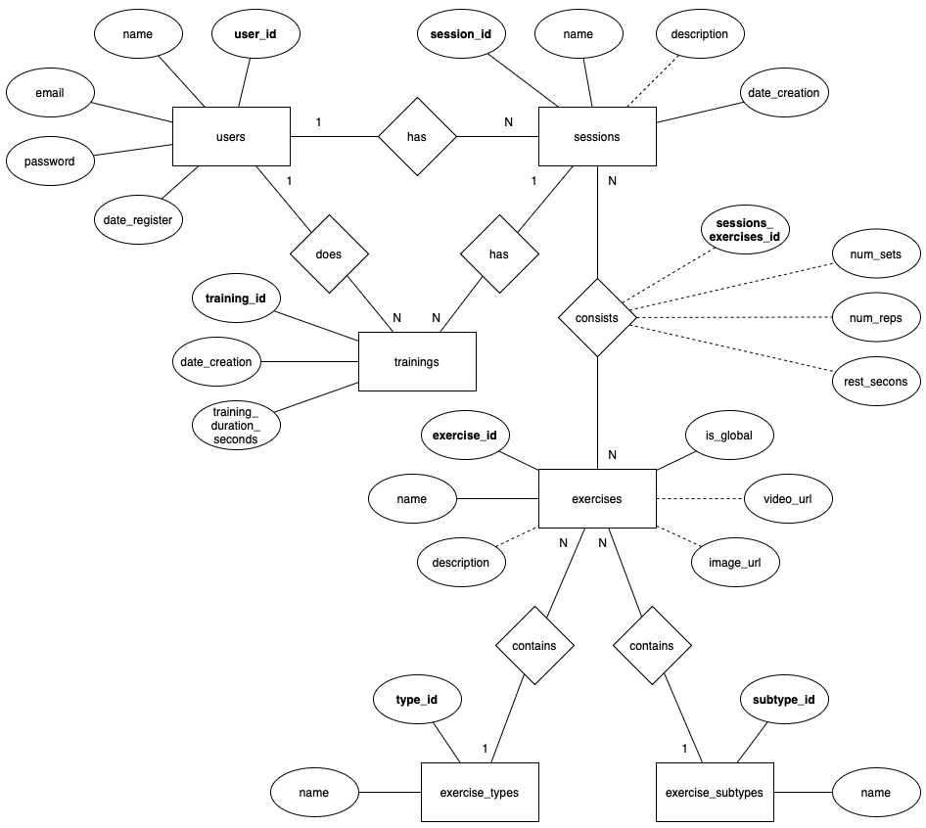

*Figura 12. Diagrama entidad-relación.*

### **Base de datos**

Una vez realizado y revisado el diagrama de entidad-relación, es el turno de realizar la base de datos y sus respectivas tablas

En la siguiente figura tenemos las tablas que se derivan del diagrama: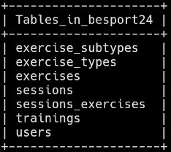

*Figura 13. Tablas que conforman la base de datos.*

A continuación, se muestran, por orden alfabético, para seguir con la estructura de la Figura 13 la descripción de cada una de las tablas usando el comando desc nombre_de_la_tabla de MariaDB.

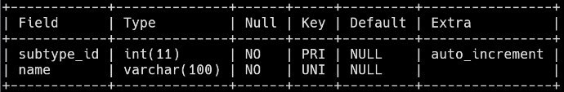

*Figura 14. Descripción de las tablas exercise_subtypes y exercise_types.*

En esta tabla simplemente se introducen el código y el nombre del tipo o del subtipo, dependiendo de la tabla.

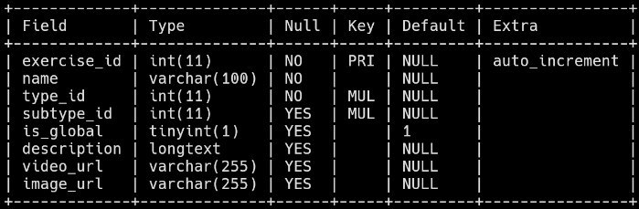

*Figura 15. Descripción de la tabla exercises.*

Aquí podemos observar la tabla de los ejercicios, con su clave foránea para las tablas de los tipos y subtipos vistas anteriormente.

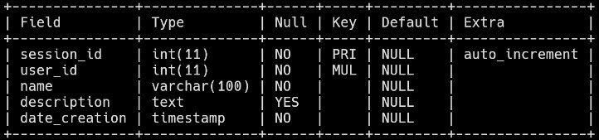

*Figura 16. Descripción de la tabla sessions.*

En esta figura vemos la estructura de la tabla de las sesiones, las cuales pertenecen a un usuario concreto de cara a que cada usuario de la aplicación pueda tener sus sesiones correspondientes.

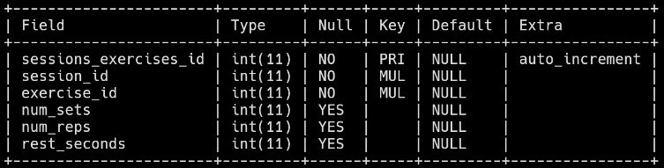

*Figura 17. Descripción de la tabla sessions_exercises.*

Esta tabla corresponde a la tabla que nace de la unión de las tablas de sesiones y ejercicios. En ella, además, se incluyen los atributos propios de esta tabla para reflejar con mayor claridad qué queremos hacer en cada sesión con cada uno de los ejercicios que la conforman.

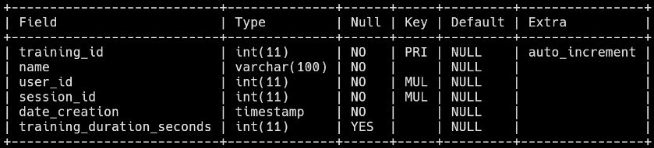

*Figura 18. Descripción de la tabla trainings.*

En esta tabla tenemos la tabla de entrenamientos, con su relación con los usuarios para que, al igual que en las sesiones, los entrenamientos sean exclusivos de cada uno de los usuarios de la aplicación. Además, también tiene la relación con la sesión de la cual se compone dicho entrenamiento, junto a sus campos propios.

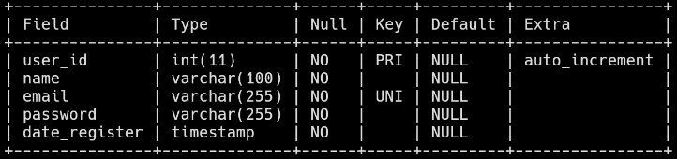

*Figura 19. Descripción de la tabla users.*

Por último por orden alfabético tenemos la tabla de usuarios, con los campos necesarios. Esta es una de las tablas que, en el futuro y como propuesta de mejora, se ampliará de cara a ser más completa. Por ejemplo, se introducirían parámetros como la altura, el peso, el IMC, el porcentaje de grasa corporal, el porcentaje de masa muscular, las actividades deportivas que realiza el usuario, los registros de mejores marcas en ejercicios de fuerza y los mejores registros en pruebas como 5K, 10K media maratón o maratón.

### Back End

El siguiente apartado en la línea cronológica ha sido la realización del backend de la aplicación. En el mismo, se ha seguido la arquitectura por capas explicada por el profesor César Guijarro. Muestra de ello es el *scaffolding* que se muestra en la Figura 20, el cual resultará familiar a cualquier compañero que lea este TFG.

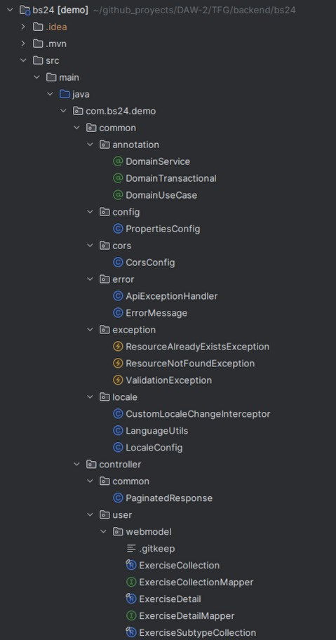

*Figura 20. Scaffolding del Back-End.*

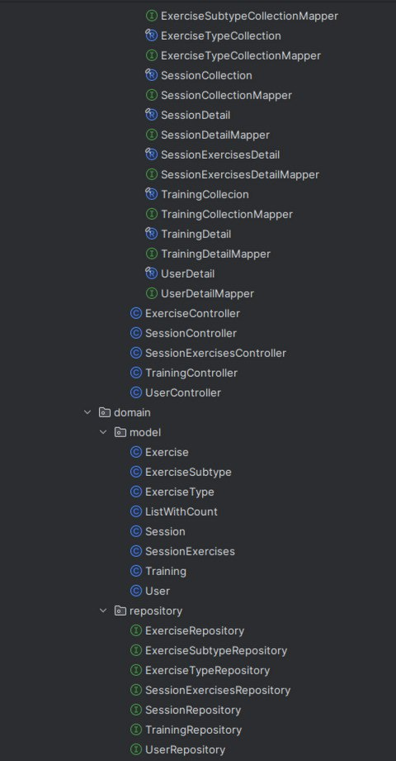

*Figura 20. Scaffolding del Back-End (continuación).*

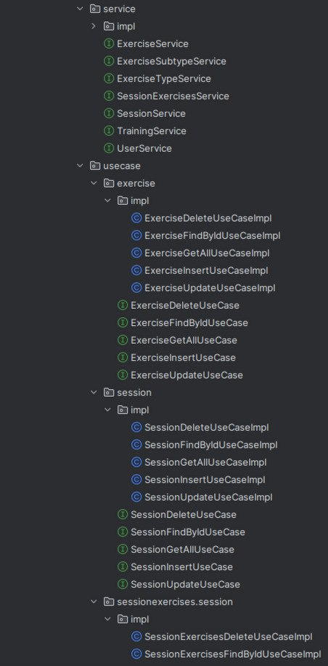

*Figura 20. Scaffolding del Back-End (continuación).*

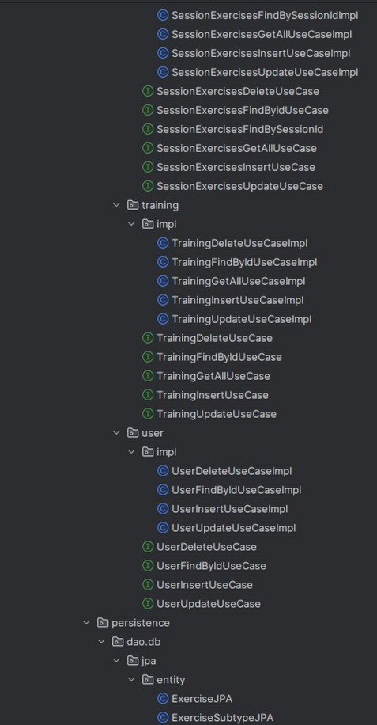

*Figura 20. Scaffolding del Back-End (continuación).*

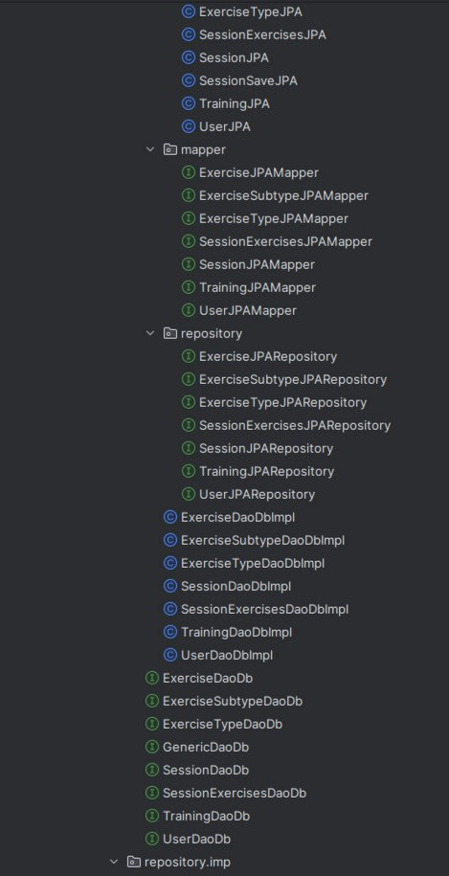

*Figura 20. Scaffolding del Back-End (continuación).*

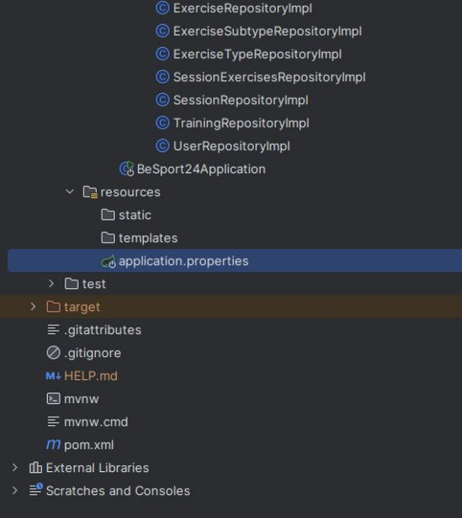

*Figura 20. Scaffolding del Back-End (continuación).*

Pasando a visualizar aspectos importantes de lo que se ha realizado en este apartado, podemos destacar las siguientes funcionalidades:

En el Application Properties se establecen las variables globales como la URL base para, según el entorno de ejecución, emplear una u otra URL. También destaca que JPA no borre ni cree la base de datos de cero y que se utilice la base de datos antes explicada que se encuentra en la URL citada en la segunda línea.

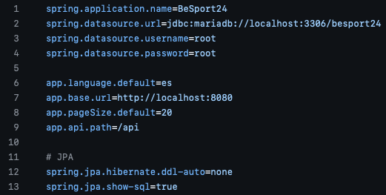

*Figura 21. Application Properties.*

**Paquete *common***

Continuando con las carpetas en el orden en el que se encuentran en el *scaffolding*, la primera de ellas es la carpeta *common*, la cual aglutina funcionalidades que se emplean en diferentes partes de la aplicación.

Entre ellas tenemos el paquete de las anotaciones, las cuales se usan para aislar la capa de negocio de nuestra aplicación de Spring para que sea más independiente y, si es necesario cambiarlo, sea más rápido y sencillo realizarlo, pues solo habría que modificar estas anotaciones y no ir yendo a cada clase. Como ejemplo, se pone la anotación de @Service de Spring que usamos como @DomainService:

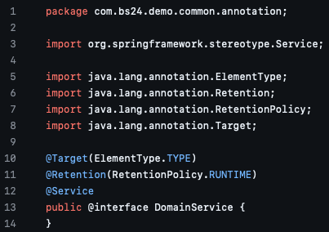

*Figura 22. Ejemplo de anotación.*

El segundo paquete está por defecto ya que es uno de los que añadió César en su modelo por capas, por lo que se implementó en sus inicios por si fuera necesario.

Posteriormente tenemos el de CORS para poder usar la aplicación desde el frontend:

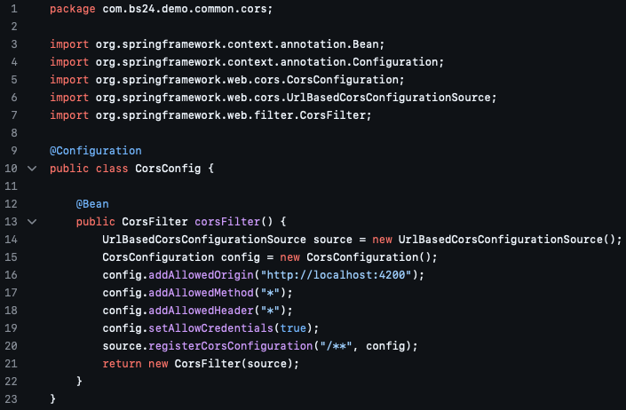

*Figura 23. Fichero de CORS.*

Como la aplicación se va a usar mediante una VPN y un servidor alojados en una Raspberry Pi, se ha dejado el puerto usado por defecto por el front para que pueda acceder.

También tenemos el apartado de errores, el cual se ha dejado tal y como nos lo explicó César, es decir, con el manejador y con los distintos errores que pueden saltar.

Similar es la situación con las excepciones, en las cuales se ha partido de las facilitadas en clase:

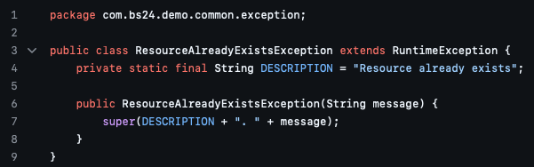

*Figura 24. Ejemplo de excepción utilizada.*

Finalmente en este paquete común tenemos el de *locale*, el cual se mantiene tal y como lo realizó César. Será un paquete que en este momento no se emplee ya que solamente se usa el idioma inglés, aunque sí será de utilidad en el futuro cuando se amplíen los idiomas empleados en la aplicación.

**Paquete *controller***

El siguiente paquete es el de *controller* o presentación, el cual se encarga de transformar los datos a como los queremos mostrar o, en este caso, enviar como JSON al front.

Dentro de este paquete tenemos el *PaginatedResponse* de cara a paginar los resultados, relevante cuando el número de elementos crezca conforme los ejercicios sean mayores o, por ejemplo, se lleven meses o años de entrenamientos registrados:

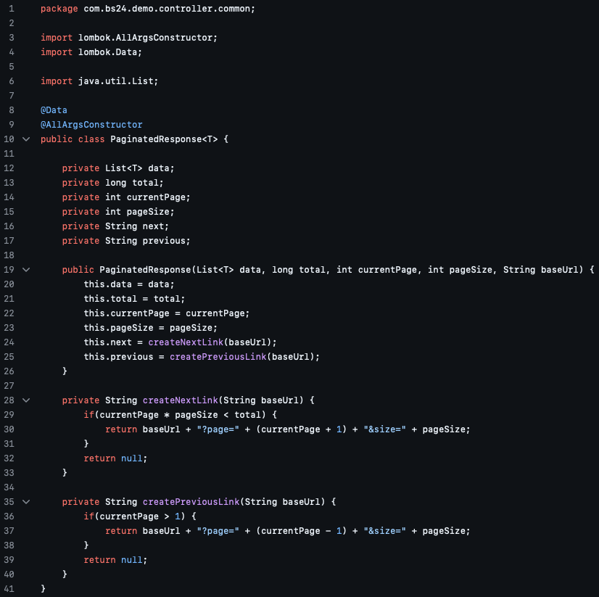

*Figura 25. PaginatedResponse.*

Tras ello, tenemos el paquete *user* con los webmodelos y los distintos controladores.

En los WebModel tenemos el cómo vamos a transformar los datos del modelo de dominio a los que queremos enviar en formato JSON al front. Por ello, se han realizado diferentes modelos según sea un listado o un detalle, contando con su correspondiente mapeador en cada caso.

A modo de ejemplo, se muestra el de las sesiones:

En primer lugar, tenemos el modelo de la lista de sesiones, en la cual solamente queremos enviar el identificador y el nombre. En este caso, el identificador es importante ya que facilita en gran medida la navegación en SwiftUI mediante el uso de los *NavigationStack* que veremos más adelante.

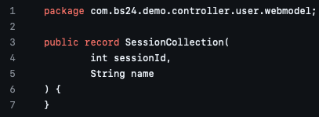

*Figura 26. Ejemplo de webmodel de listado.*

Y su mapeador:

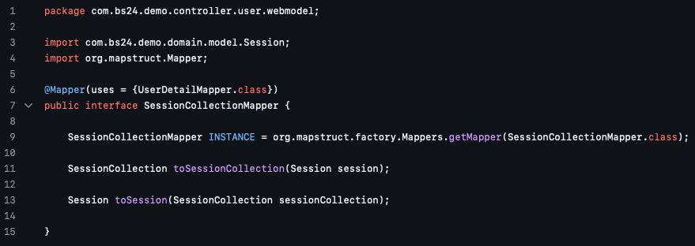

Figura 27. Ejemplo de mapeador del listado del webmodel.

En cuanto al modelo de los detalles, muestra todo aquello que queremos que el usuario pueda ver cuando accede a una sesión y también qué usuario es para poder enviar aquellos que le pertenecen:

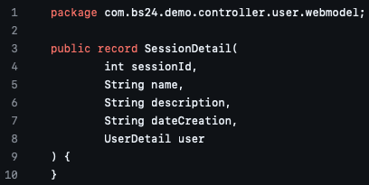

*Figura 28. WebModel del detalle de la sesión.*

Y su correspondiente mapeador:

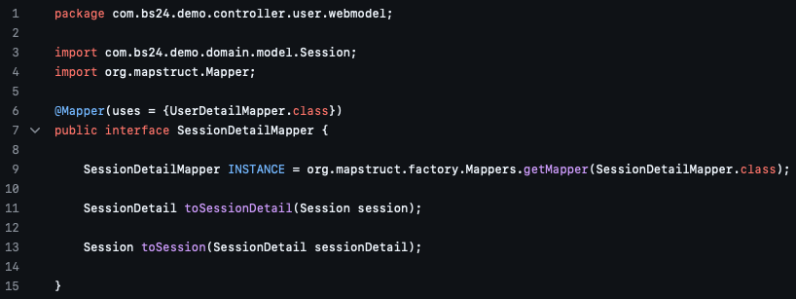

*Figura 29. Mapeador del detalle del WebModel.*

El resto de los mapeadores seguirían una estructura similar, por lo que se pueden revisar si así se desea en mi repositorio de GitHub.

A continuación, tenemos ya los propios controladores.

A modo de ejemplo, adjunto el controlador de los ejercicios, el cual hace uso del CRUD completo para mostrar el listado de ejercicios, los detalles del ejercicio, la adición de un nuevo ejercicio, la modificación de uno existente o el borrado de un ejercicio.

En general, todos los controladores hacen uso de estos métodos básicos; aunque el controlador de los usuarios no posee el del listado de usuarios, ya que el front necesita los detalles un usuario concreto y no hace uso de ningún listado, por lo que no es necesario elaborar este método; sí que posee el resto de métodos básicos.

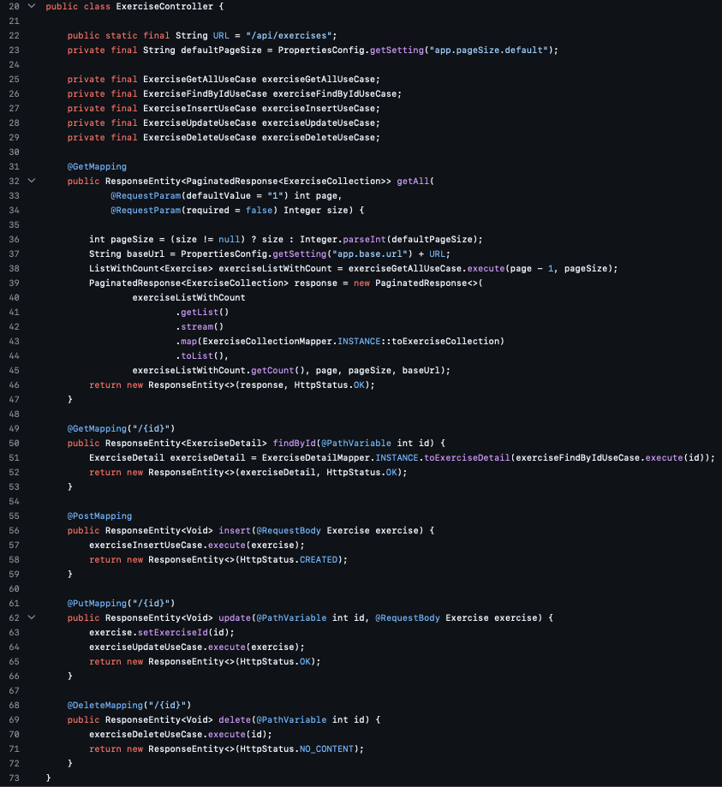

*Figura 30. Controlador de los ejercicios.*

Como aspecto a destacar dentro de lo que son los controladores, tenemos el método del controlador de Sesiones-Ejercicios, que es el que muestra los ejercicios de las sesiones. Por ello, es necesario un método que muestre el listado de ejercicios en función del identificador de la sesión:

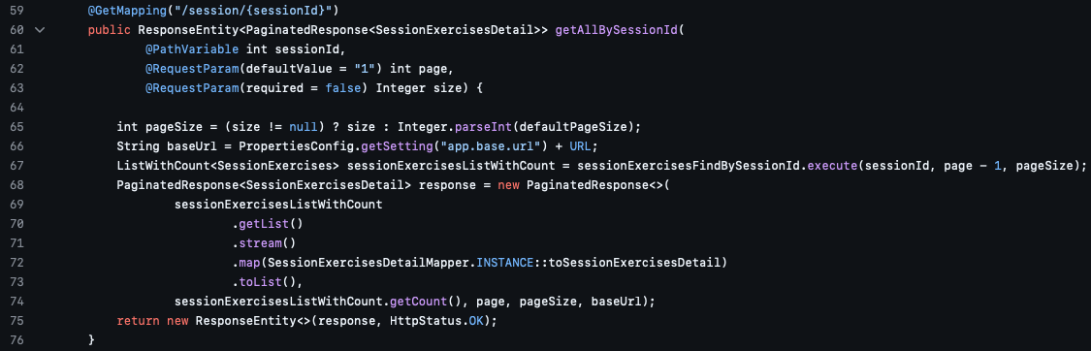

*Figura 31. Método del controlador de Sesiones-Ejercicios para sacar el listado de ejercicios según el identificador de la sesión.*

Con ello, podemos pasar al siguiente paquete, el del dominio.

**Paquete *domain***

En este paquete encontramos el corazón de la aplicación, el núcleo. Fruto de ello, la única “injerencia” externa que se presenta es la de Lombok, el cual ya es, según el profesor César Guijarro, casi un estándar. Asimismo, si hubiera algún cambio, sería fácilmente remediable ya que tan solo se ha empleado para el constructor vacío, el constructor con todos los argumentos, los getters y los setters.

Otro aspecto importante es que se ha extraído la presencia de Spring con las anotaciones personalizadas que se han visto en el paquete común (Figura 22).

Hablando ya del contenido de este paquete, engloba los modelos, los servicios, los casos de uso y las interfaces de los repositorios (claves para la inversión de control).

Respecto a los modelos, estos son los siguientes:

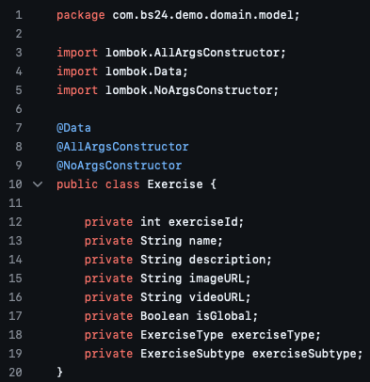

*Figura 32. Modelo de Ejercicio.*

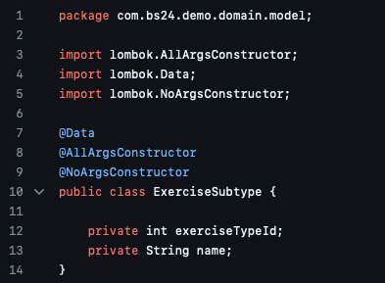

*Figura 33. Modelo del Subtipo de Ejercicio.*

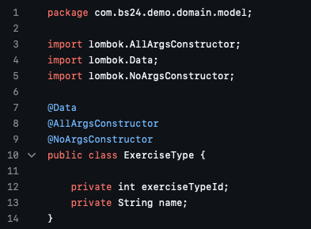

*Figura 34. Modelo del Tipo de Ejercicio.*

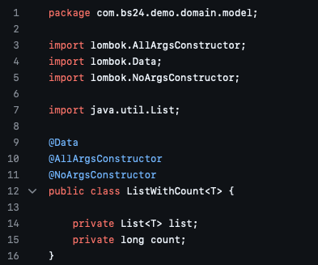

*Figura 35. Modelo del listado para los métodos getAll.*

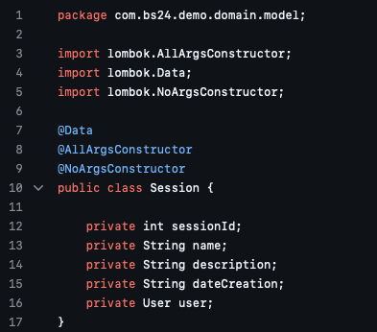

*Figura 36. Modelo de la Sesión.*

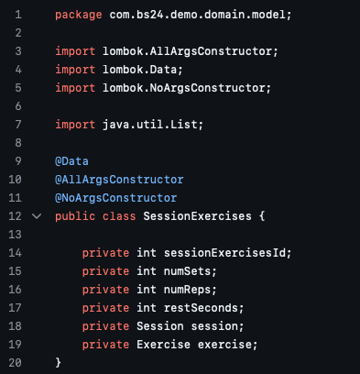

*Figura 37. Modelo del Sesión-Ejercicio.*

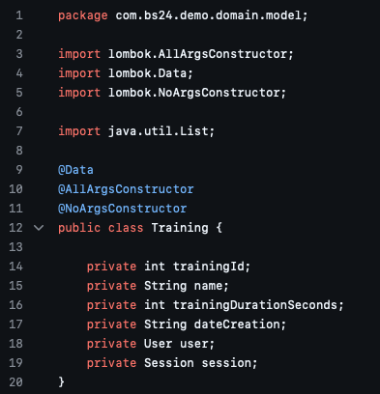

*Figura 38. Modelo del Entrenamiento.*

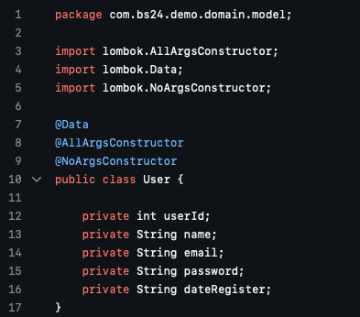

*Figura 39. Modelo del Usuario.*

En cuanto a los servicios, cada modelo de negocio cuenta con su respectivo servicio. Estos servicios están formados por una interfaz y por su correspondiente implementación, siguiendo las guías de código limpio de libros como Clean Code de Robert C. Martin, al igual que su nomenclatura, la cual concuerda con la del profesor César Guijarro. A continuación, se muestra un ejemplo de interfaz de servicio con su correspondiente implementación:

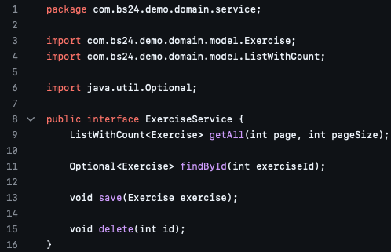

*Figura 40. Interfaz del servicio de ejercicios.*

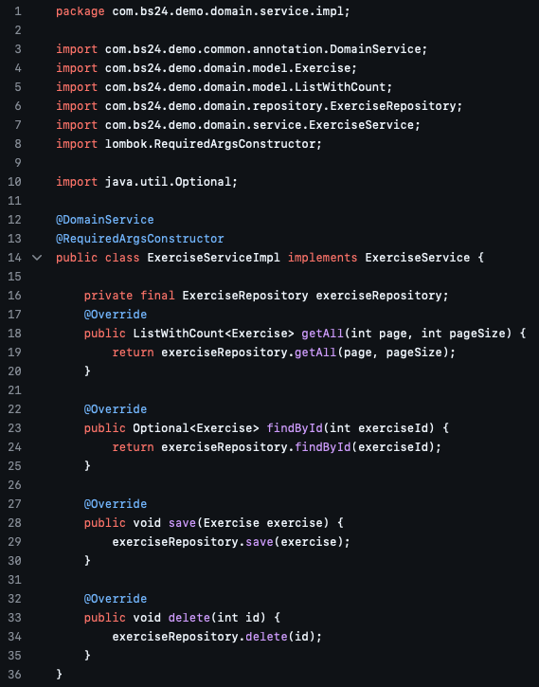

*Figura 41. Implementación del servicio de ejercicios.*

Estos servicios son empleados por los casos de uso de cara a obtener los resultados deseados de los diferentes métodos (GET, POST, PUT o DELETE). A continuación, se muestra el caso de uso de insertar un ejercicio, el cual acaba llamando al servicio save.

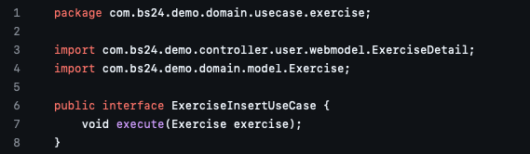

*Figura 42. Interfaz del caso de uso de insertar un ejercicio.*

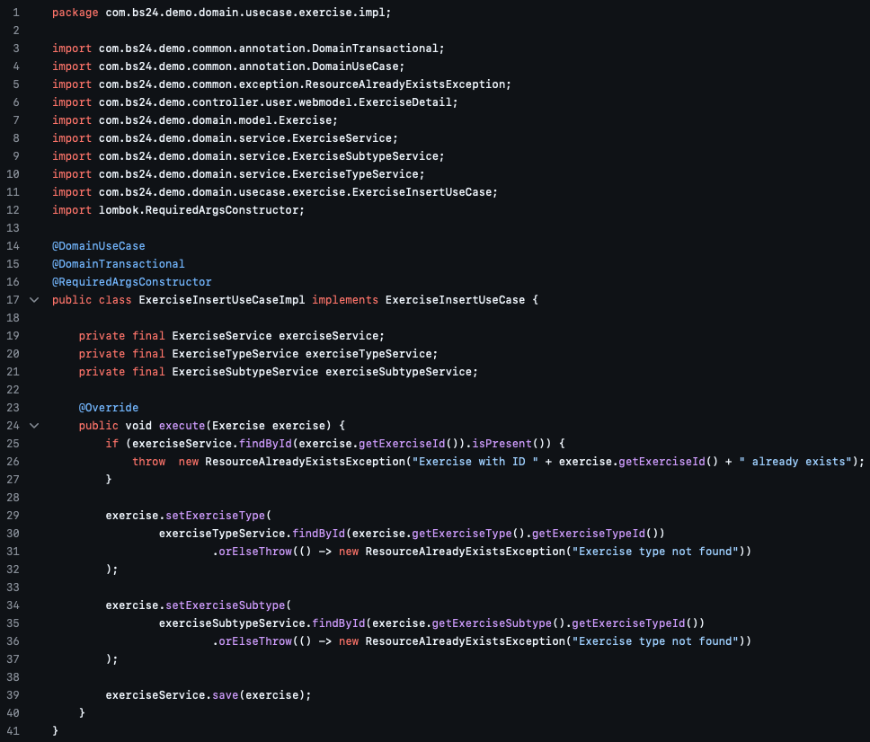

*Figura 43. Implementación del caso de uso de insertar un ejercicio.*

Con ello, logramos modularizar en la mayor medida posible la aplicación para que sea más fácilmente mantenible y legible. Asimismo, en el caso de uso podemos hacer las distintas comprobaciones, por lo que, si se añaden o modifican nuevas comprobaciones, será más sencillo ir al propio caso de uso que yendo a los distintos servicios al ser clases más escuetas.

Siguiendo con el orden que seguiría el proceso desde que llega la petición desde el *frontend*, tendríamos que el controlador llama al caso de uso, que llama al servicio. Estos servicios llamarían a los repositorios. En este caso, no encontramos al mismo nivel la interfaz y la implementación, sino que la interfaz se encuentra dentro del dominio y la implementación en el repositorio. Esto se realiza de este modo para lograr la inversión de control y, de este modo, que el servicio no dependa del repositorio, sino que sea el núcleo central de la aplicación.

Así pues, siguiendo con el ejemplo del apartado de los ejercicios de la aplicación, la interfaz del repositorio de ejercicios sería la siguiente:

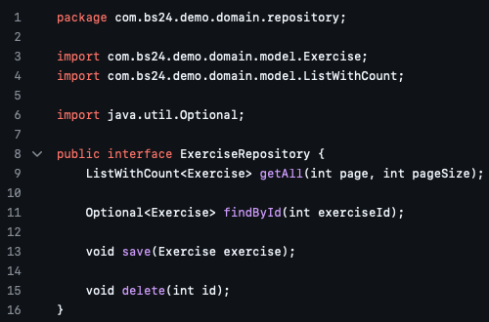

*Figura 44. Interfaz del repositorio de ejercicios.*

### **Paquete *persistence***

La interfaz, consecuentemente, se encuentra ya en el paquete de persistencia, conjuntamente a los DAOs y al repositorio de JPA que se encarga de hacer la llamada final que, en este caso, es a la base de datos. Por el camino, encontramos las propias entidades de JPA y los mapeadores entre estas entidades y las de nuestro modelo de dominio. Así pues, nuestra primera parada en este paquete es la implementación del repositorio, la cual es la siguiente:

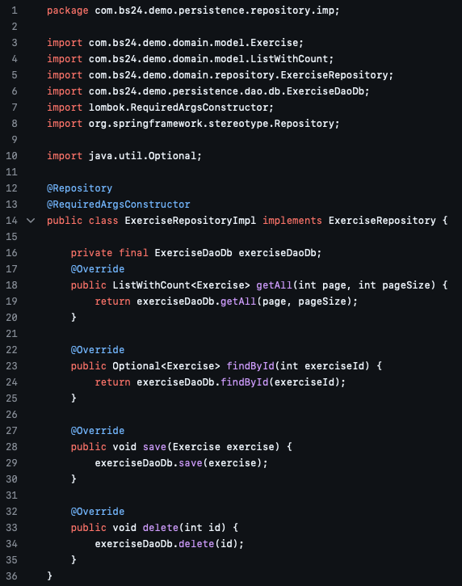

*Figura 45. Implementación del repositorio de ejercicios.*

Estas implementaciones, tal y como podemos observar, llaman a la interfaz de los DAO, en este caso, evidentemente, a la del DAO de ejercicios. De nuevo, como se llama a la interfaz, tendremos la interfaz que es empleada por su implementación:

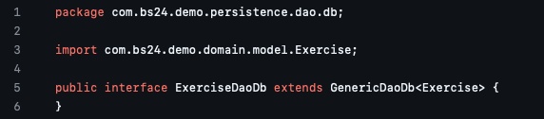

*Figura 46. Interfaz del DAO de ejercicios.*

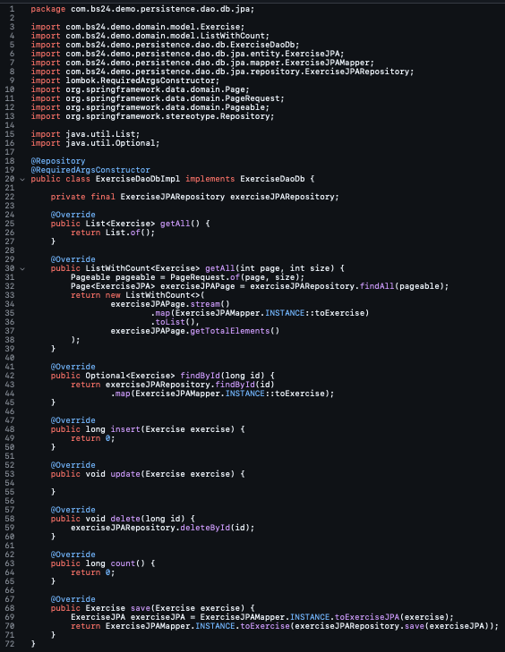

*Figura 47. Implementación del DAO de ejercicios.*

Puede llamarnos la atención que la interfaz esté vacía y la implementación contenga numerosos métodos. Esto se debe a que la interfaz hereda de una interfaz genérica que no amplía ningún método, por lo que se heredan todos estos métodos que se deben implementar en la Figura 47:

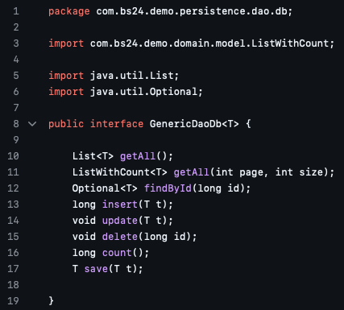

*Figura 48. Interfaz genérica del DAO.*

Así pues, si analizamos detenidamente la Figura 47 y la Figura 48, encontraremos que se implementan todos los métodos decretados por este “contrato” que se establece al implementar la interfaz vacía que hereda los métodos de la interfaz genérica.

Echando de nuevo un vistazo a la Figura 47, podemos constatar que se llama a la interfaz JPA, pero que por medio se realizan diversos pasos: el uso de mapeadores y de entidades JPA.

La entidad de JPA de los ejercicios es la siguiente:

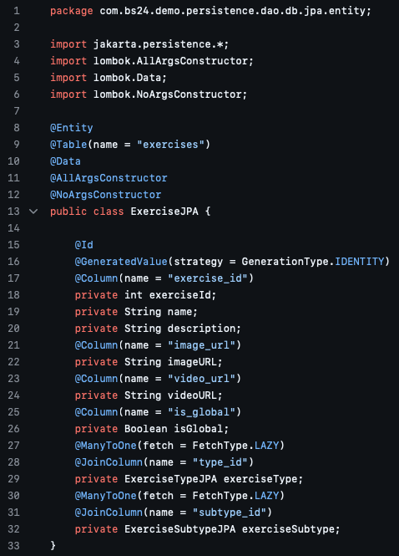

*Figura 49. Entidad JPA de ejercicios.*

Por tanto, necesitará un mapeador, el cual se automatiza gracias a MapStruct de nuevo, al igual que sucedió en los controladores:

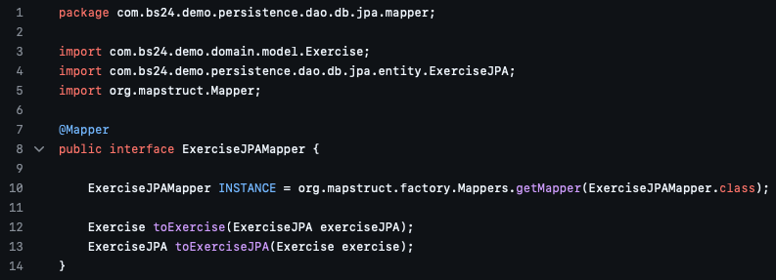

*Figura 50. Mapeador de la entidad JPA a la entidad de dominio y viceversa.*

Todo ello nos permite, con poco código, aislar nuestro modelo de negocio de la fuente de datos y que, con MapStruct, sea rápidamente mapeada para poder convertir los datos tanto para recibirlos de la fuente de datos como para insertarlos o modificarlos.

Así pues, la implementación del DAO, tras hacer los mapeos pertinentes, puede efectuar el método de insertar el ejercicio, en el cual llama al repositorio de JPA de los ejercicios, el cual es el siguiente:

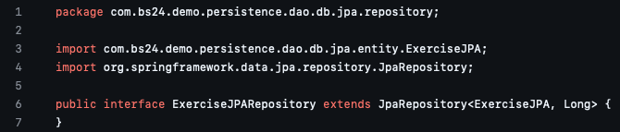

*Figura 51. Interfaz JPA de ejercicios.*

Esta interfaz, tal y como podemos ver, está vacía ya que lleva implícitos los métodos básicos del CRUD, por lo que no es necesario escribir el código, pero sí que hará la inserción del ejercicio en la base de datos.

Por tanto, acabamos de ver el proceso que vendría a hacerse de manera detallada. No obstante, al recorrer y explicar cada paquete es posible que perdamos la noción del proceso completo, por lo que, mediante otro ejemplo, se detallará de nuevo el proceso, en este caso empezando en otro controlador y siguiendo un proceso más complejo (haremos el ejemplo sin entrar en los diferentes modelos ni mapeadores para ir más al grano):

En primer lugar, tenemos el controlador, en el cual se realizan diferentes procesos. En nuestro caso, nos interesa el de encontrar los ejercicios según la sesión de entrenamiento (método de la línea 60, Figura 53). Ello es necesario para, en el front, mostrar los detalles de la sesión y, a su vez, el compendio de todos los ejercicios que la muestran.

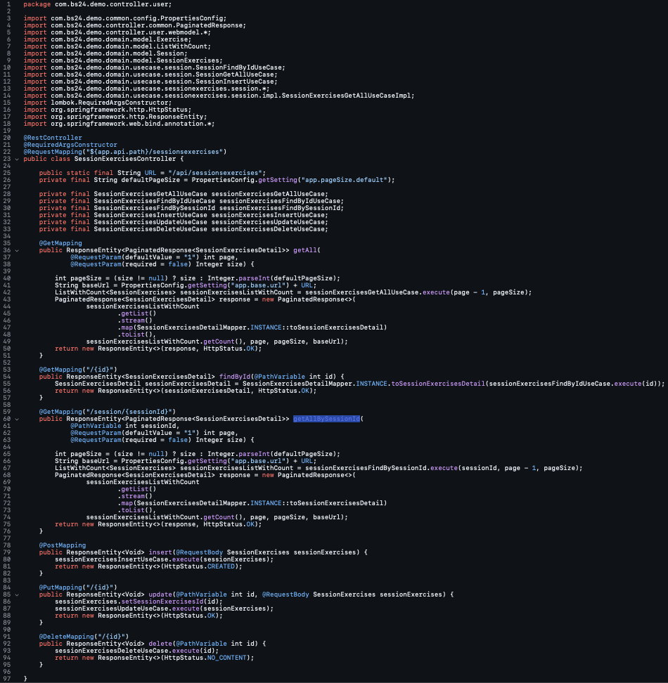

*Figura 52. Controlador de Sesiones-Ejercicios.*

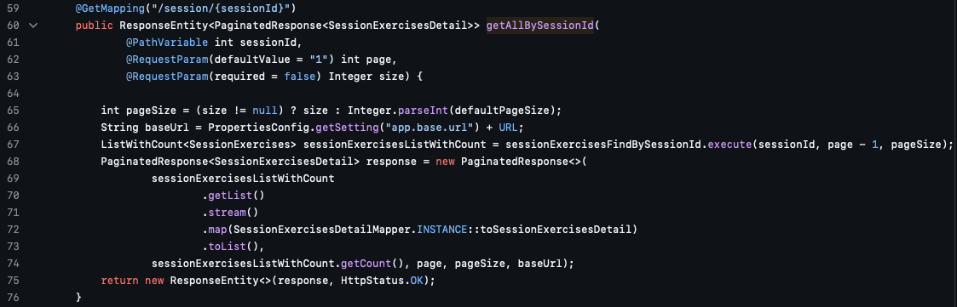

*Figura 53. Método concreto del controlador que empleamos.*

Llama a la interfaz del caso de uso:

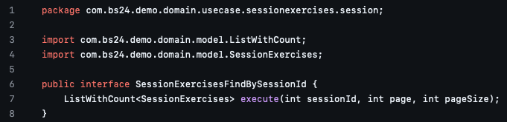

*Figura 54. Interfaz del caso de uso.*

Que llama, a su vez, a la implementación:

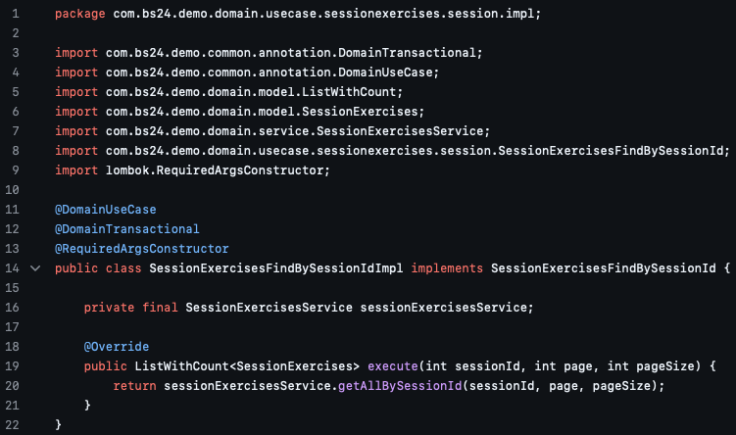

Figura 55. Implementación del caso de uso.

Esta implementación llama a la interfaz del servicio propio (Figura 56), que es implementada (Figura 57):

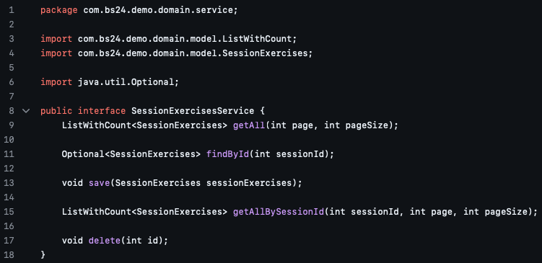

*Figura 56. Interfaz del servicio de Sesiones-Ejercicios.*

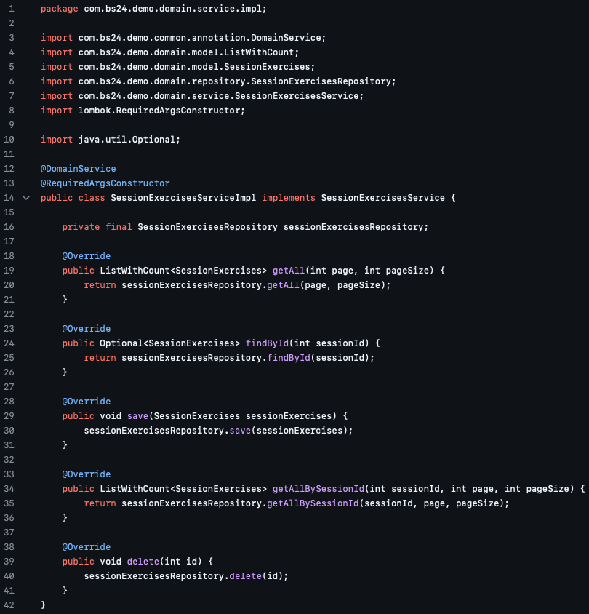

*Figura 57. Implementación del servicio de Sesiones-Ejercicios.*

Concretamente, es el método de la línea 34. Aquí, siguiendo el proceso habitual, llama a la interfaz del repositorio correspondiente (dentro de la capa de dominio, Figura 58), que es implementado por su repositorio (en la capa de persistencia para realizar la inversión de control, Figura 59):

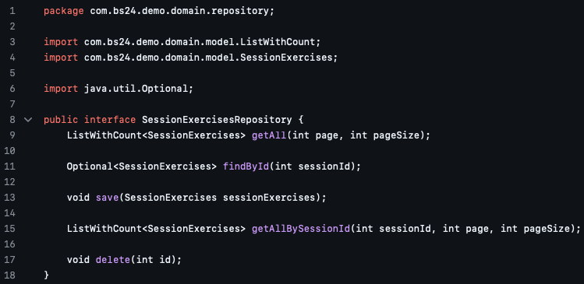

*Figura 58. Interfaz del repositorio de Sesiones-Ejercicios.*

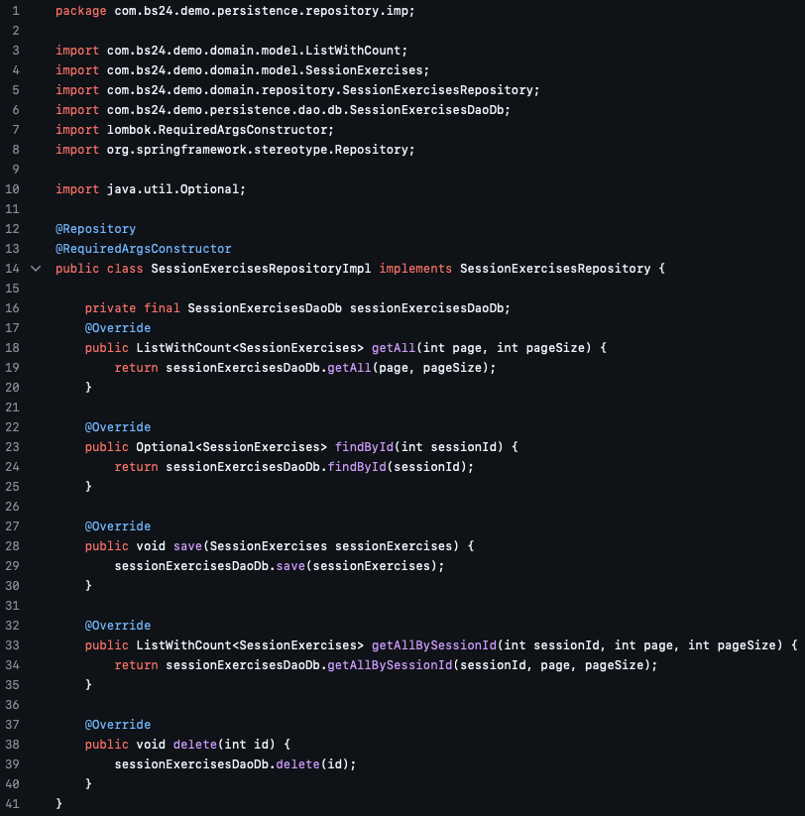

*Figura 59. Implementación del repositorio de Sesiones-Ejercicios.*

Este método de ejemplo (línea 33), llama a la interfaz de su DAO (Figura 60), la cual es, consecuentemente, implementada (Figura 61):

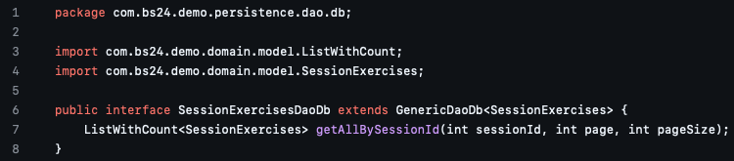

*Figura 60. Interfaz del DAO de Sesiones-Ejercicios.*

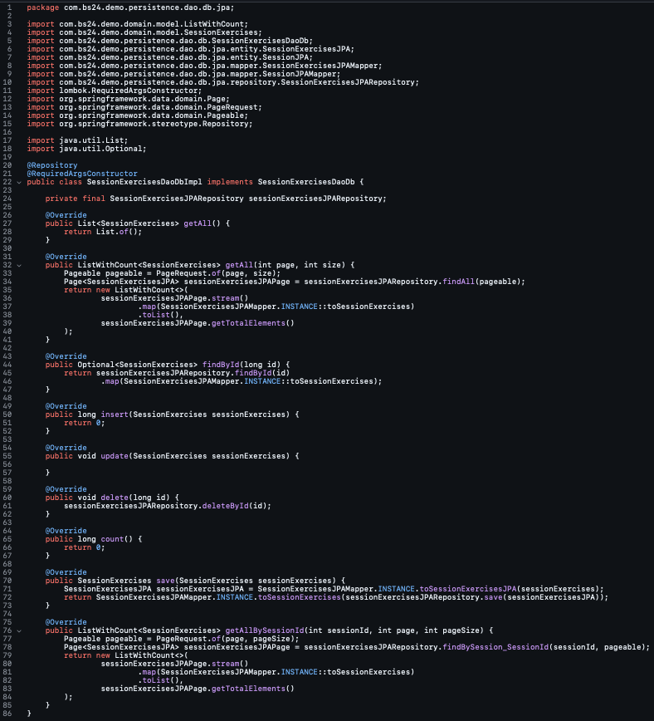

*Figura 61. Implementación del DAO de Sesiones-Ejercicios.*

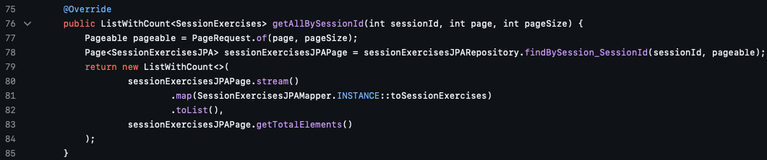

*Figura 62. Método concreto del ejemplo en el DAO de Sesiones-Ejercicios.*

En este caso concreto, la interfaz (Figura 60) hereda todos los métodos del DAO genérico, pero a su vez contiene un método concreto para este DAO, el cual es el del método que estamos empleando. Por tanto, la implementación (Figura 61, Figura 62) contiene todos los métodos del DAO genérico por la herencia más el método propio del DAO que implementa.

De nuevo, el DAO llamará al repositorio de JPA, que se encargará de la llamada a la fuente de datos:

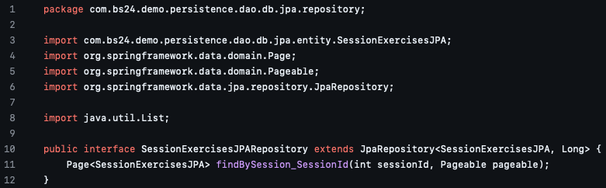

*Figura 63. Interfaz del repositorio JPA de Sesiones-Ejercicios.*

Aquí es donde radica una de las ventajas de hacer uso de JPA, ya que nos permite, en una sola línea de código, establecer la consulta a la base de datos que queremos hacer. Evidentemente, debemos realizarlo según las normas que dicta JPA, pero en el momento en el que nos acostumbramos, la realización de las sentencias se realiza rápidamente y con menor margen de error que cuando lo realizábamos mediante JDBC.

### Front End

Finalmente, pasamos al *frontend*, aquello con lo cual va a interactuar directamente el usuario final. Esta es la parte más diferenciadora de este trabajo final de grado ya que emplea dos tecnologías muy poco vistas en Desarrollo de Aplicaciones Web y Desarrollo de Aplicaciones Multiplataforma, ya que son tecnologías de Apple: Swift y SwiftUI. Consecuentemente, este *front* va a ser móvil nativo y no web o aplicación web progresiva.

Por ello, el primer paso resultaba crucial: establecer la arquitectura que era más acorde a esta parte del proyecto. De esta manera, fue necesario establecer una fase del proyecto centrada en la investigación de arquitecturas empleadas en Swift y, al emplear el *framework* más reciente, aquellas más adecuadas para SwiftUI.

En Swift, la arquitectura limpia se puede implementar siguiendo los mismos principios generales, adaptados al ecosistema de iOS. Las principales arquitecturas en Swift son las siguientes:

**MVC**

Siglas de Model-View-Controller.

En SwiftUI no encaja bien porque no hay controladores de vista como en UIKit. Las vistas y la lógica se mezclan mucho, por lo que es difícil de escalar.

El model son los datos que se utilizan para obtener la información que se va a representar en las vistas.

La vista es la representación visual del modelo que queremos mostrar en las pantallas de nuestra aplicación.

Por último, el controlador es el mediador. Conecta la View con el Model y controla qué lógica ejecutar. Es la pieza más importante y la menos reusable.

**REDUX**

Inspirada en Redux de JavaScript. Propone un estado único global (@ObservableState) más acciones y *reducers*.

Ventajas:

* Muy estructurada.
* Ideal para apps grandes o con lógica compleja.
* Testeable.
* Predecible.

Desventajas:

* Verbosa.
* Gran curva de aprendizaje.

**VIPER**

Siglas de View-Interactor-Presenter-Entity-Router. VIPER se utiliza para organizar el contenido de una aplicación en módulos. Dichos módulos tienen una responsabilidad específica y son reutilizables. Asimismo, es fácilmente testeable.

* View: es la vista que acabaremos mostrando por pantalla.
* Presenters: tiene una doble misión.
  + Se encarga de recibir acciones de la View (como cuando se da al botón de login con usuario y contraseña).
  + También se encarga de presentar los datos a la View.
* Interactor: es quien recibe la información que le pide el Presenter.
  + Es donde se encuentra la lógica de negocio.
  + Es muy común que sea una petición HTTP o a una BBDD.
  + Una vez recibe la respuesta de la petición, envía la respuesta al presenter para que decida qué hacer con esa información.
* Router: permiten navegar a otras pantallas dentro de nuestra aplicación.
  + Son los encargados de recibir una orden del presenter indicando dónde queremos navegar.
  + Una vez en el otro módulo, encontramos los mismos elementos en dichoo módulo.
* Entities: son los modelos. Es el modelo con el que trabaja el interactor.

**MVP**

De las siglas Model-View-Presenter.

El Model representa los datos y la lógica de negocio. Tiene la responsabilidad de guardar y de manipular los datos de la aplicación. Por ejemplo, hace las peticiones HTTP, acceder y persistir a la BBDD, etc.

La View es lo que vemos por pantalla.

El Presenter es el intermediario entre el modelo y la vista. Para poder comunicar la información que le llega del modelo a la vista se utilizan los protocolos (Delegation pattern).

Al estar desacoplado, permite que el código sea reutilizable, que el código sea testeable y que la aplicación sea escalable.

En esta arquitectura, el Presenter conoce a la View, a diferencia del ViewModel y el Model en la arquitectura MVVM.

Se usa en UIKit y Android tradicional, pero no en SwiftUI ni JetPack Compose.

**MVVM**

Model-View-ViewModel (MVVM) es un patrón arquitectónico que Apple utiliza para diseñar aplicaciones de iOS construidas con su *framework* SwiftUI.

Este patrón se divide en tres niveles diferentes: la capa de negocio, la interfaz gráfica y la lógica de presentación.

Componentes de MVVM para SwiftUI en aplicaciones para iOS:

Se basa en 3 capas:

* Model: es la capa de acceso a datos que se encarga de gestionar la información que maneja la aplicación y que en Apple se amplía también a las definiciones de los propios datos. Hace también las peticiones (no en el mismo struct de la estructura del objeto del modelo).
* View: esta capa es la encargada de ofrecer en la pantalla la información para el usuario. De modo que, son las estructuras que se implementan con el protocolo ‘View”. La información se la proporciona el ViewModel.
* View Model: es una capa intermediaria entre el modelo y la vista que contiene toda la lógica de presentación de una pantalla que utiliza el protocolo “Observable Object”.
  + Realiza las acciones en las que desembocan las interacciones del usuario con la vista (como pulsar un botón).
  + Modifica el estado de la vista.

Beneficios de la arquitectura MVVM:

* Permite que las diferentes apps sean fáciles de leer, de mantener y de testear.
* Permite reutilizar compopnentes.

**MVVM + Iterator**

Iterator es un patrón de diseño que se usa para recorrer colecciones de objetos sin exponer su estructura interna.

En Swift, ya usamos el patrón Iterator casi sin darnos cuenta, porque ForEach, List o .map están usando este patrón.

En contexto MVVM + SwiftUI, se emplea cuando:

* Iteras elementos en tu View para mostrarlos.
* Separas la lógica de iteración dentro del ViewModel si necesitas personalizarla.

En SwiftUI rara vez necesitamos escribir un iterador a mano, ya que ForEach, List, .map, .filter ya lo realizan automáticamente.

En resumidas cuentas, sería filtrar en el ViewModel en vez de en el View.

Ventajas:

* Separación de responsabilidades: la View solo muestra, no decide qué mostrar.
* Reutilización: puedes usar el mismo ViewModel en distintas vistas con distintos criterios.
* Testabilidad: puedes testear la lógica de filtrado sin necesitar una vista.
* Limpieza: tu vista es más clara.

Así pues, la arquitectura que vamos a emplear es la de MVVM, en la cual se aplicará el Iterator en los ForEach, List o .map.

Posteriormente, era el turno de realizar la instalación de Xcode y comenzar el proyecto.

Para ello, al crear el proyecto se estableció la versión mínima de iOS sobre la cual funcionar, la cual es iOS 17 debido a que introdujo grandes cambios en SwiftUI, por lo que podemos contar con prácticamente todas las novedades de cara a utilizar una aplicación más optimizada y con mayor rendimiento. También se establecieron los dispositivos soportados, incluyendo iPhone, iPad, macOS y visionOS y la orientación según el dispositivo:

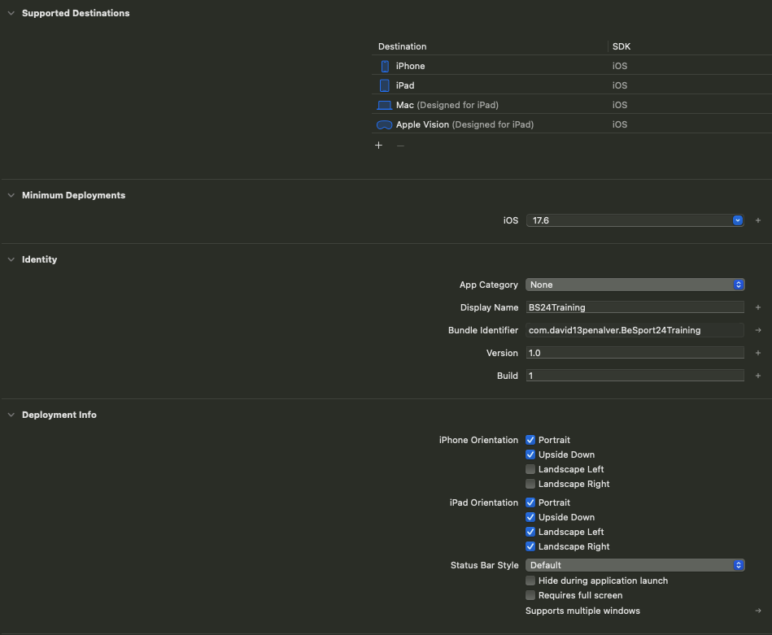

*Figura 64. Información general del proyecto.*

El siguiente paso fue crear la estructura del proyecto, la cual, como hemos mencionado, sigue la estructura de MVVM + Interactor. A ello, se le añade una capa extra llamada API que, como su nombre dice, se encarga de la conexión con la API.

En cuanto al Interactor, es la capa que mapea del modelo de negocio al DTO y viceversa. El ViewModel es el encargado de la lógica de negocio del frontend. La View es la vista que podremos visualizar desde nuestro dispositivo.

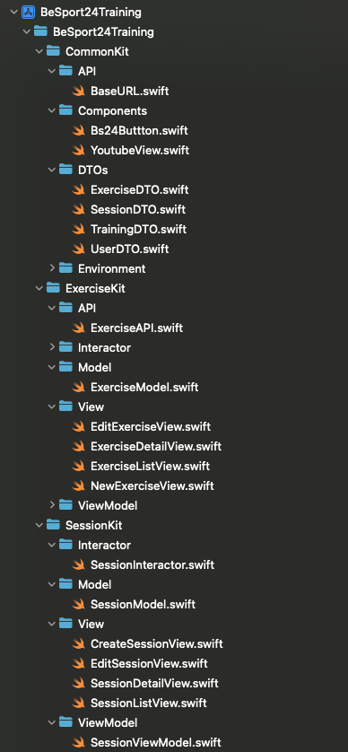

*Figura 65.* *Scaffolding del frontend.*

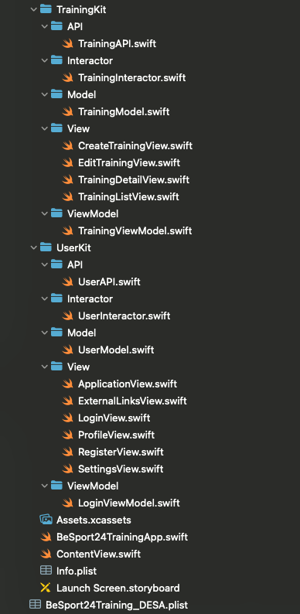

*Figura 65. Scaffolding del frontend (continuación).*

El siguiente paso fue crear la pantalla de inicio de la aplicación, conocido como Launch Screen, que es la pantalla que se muestra cuando arranca la aplicación, siendo la siguiente:



*Figura 66. Launch Screen de la aplicación.*

Y el icono de la aplicación que se verá en el cajón de aplicaciones o en la pantalla de inicio:

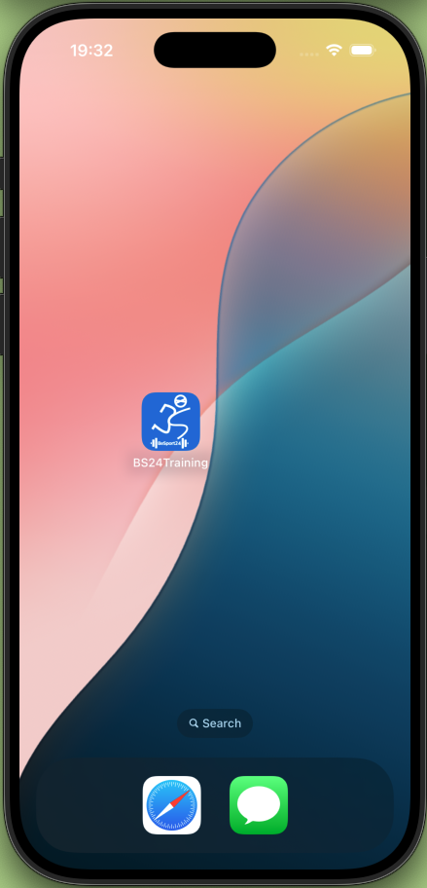

*Figura 67. Icono de la aplicación.*

Tras ello, se realizó el CRUD de cada uno de los apartados de la aplicación. Explicaremos todo ello mediante la parte de Ejercicios, como en el ejemplo del back.

Respecto a la API, tenemos el fichero ExerciseAPI, en el cual se encuentra el protocolo y la implementación. El protocolo es el equivalente a las interfaces en Swift.

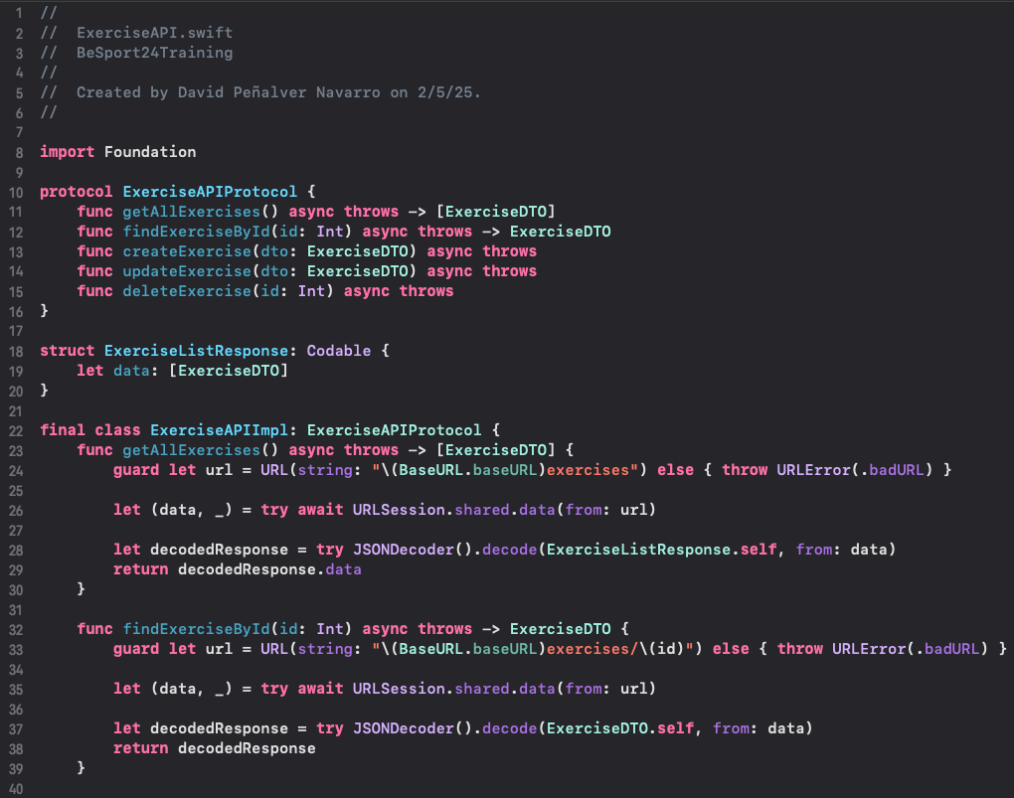

*Figura 68. ExerciseAPI.*

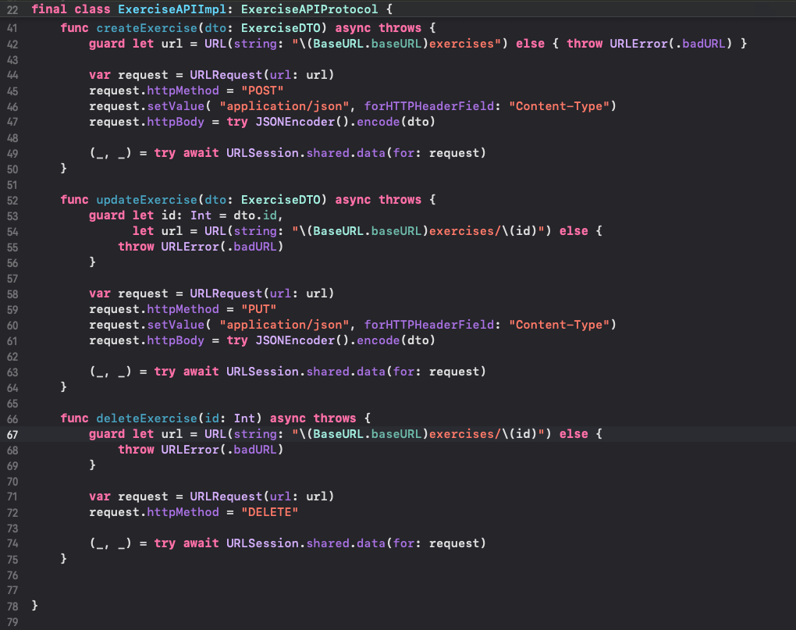

*Figura 68. ExerciseAPI (continuación).*

Tal y como podemos apreciar, en Swift es común, cuando solo se tiene una implementación de la interfaz, tener ambas en el mismo archivo. En el caso de que se empleara en más de un archivo, ya se extraería a uno propio y se seguiría la misma estructura que hemos empleado en Java de tener el protocolo en la carpeta de ExerciseAPI y, también en dicha carpeta, la carpeta de ExerciseAPIImpl con las implementaciones de la API. Lo mismo ocurriría con la estructura ExerciseListResponse, que solamente se usa en dicho archivo y por ello se deja conjuntamente.

Avanzando con el fichero, encontramos ya las implementaciones. Aquí, como tenemos aspectos comunes a todos los ficheros de API, se han extraído al paquete Common. En concreto, se trata de la URL a emplear. De este modo, sería fácilmente modificable emplear una u otra según el entorno empleado, ya que, si observamos la Figura 65, encontramos archivos de configuración diferentes. El archivo info.plist es el correspondiente al entorno de producción, mientras que BeSport24Training_DESA es el del entorno de desarrollo. Volviendo al archivo común, sería este:

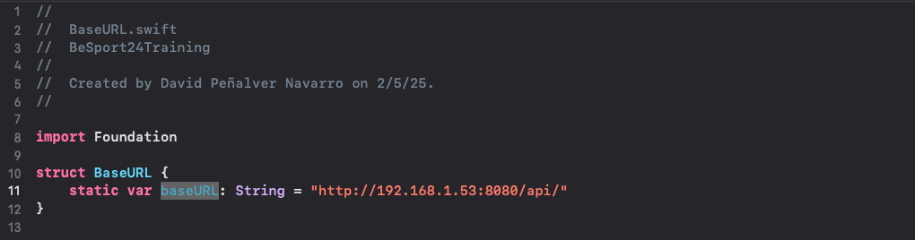

*Figura 69. Fichero BaseURL.*

Todos aquellos datos que fueran comunes, se meterían en esa carpeta y, mientras no fueran muy abultados, podrían estar en ese fichero renombrándolo a un nombre más genérico.

Visto ello, solo nos queda ver las diferentes implementaciones de los métodos, las cuales siguen una estructura común:

* En primer lugar, se crea la función con el nombre y los parámetros que recibe.
* A continuación, se indica que es una función asíncrona y que puede lanzar excepciones.
* Finalmente, se indica aquello que retorna, en el caso de que tenga que retornar algo.

Dentro de los métodos, la funcionalidad es similar:

* En primer lugar, se crea una guarda, la cual se encarga de crear la constante de la URL en el caso de que esta sea correcta. Si no existe, lanza directamente la excepción pertinente.
* Seguidamente, se crea la variable de la petición.
* Finalmente, se retorna aquello que se requiere en los métodos que lo requieren.

No obstante, aquí encontramos diferencias entre las funciones GET y las restantes.

En las GET, tras crear la guarda, se hace directamente la petición de dicha URL y se decodifica el JSON obtenido. Por último, se retorna la petición, que iría al interceptor. Para que ello sea más sencillo, el DTO empleado tiene la misma estructura que el data del JSON recibido:

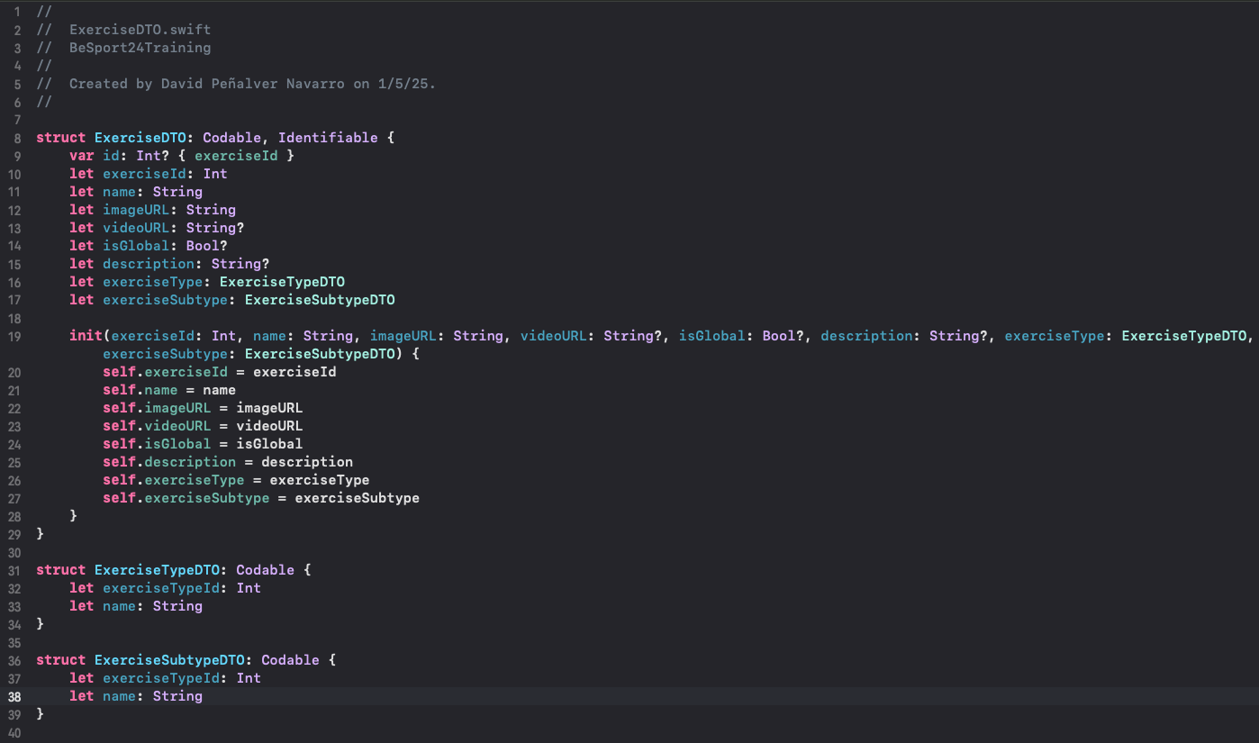

Figura 70. Estructura del DTO.

En cuanto a las peticiones PUT, POST y DELETE, el proceso difiere. En estos casos, se crea una variable de la petición, a la cual se le añade la URL y, posteriormente, el tipo de método. En los casos PUT y POST, se añade la cabecera del tipo que contenido que sea tipo JSON y, en la siguiente línea, el cuerpo de la petición. Por último, al igual que en todos los métodos, se envía la petición al *backend*.

Tras ello, pasamos al Interactor, que se encargará de mapear del DTO (Figura 70) al objeto de dominio (Figura 71):

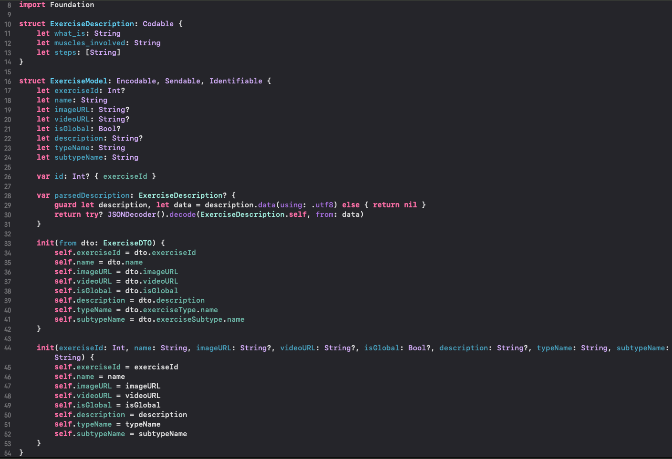

*Figura 71. Estructura del objeto de dominio.*

Como podemos apreciar en ambas figuras, existen variables que contienen un interrogante. Ello se debe a que son variables opcionales, por lo que recibirán un valor del *back* o, si no lo reciben, serán *nil*, el equivalente a *null*. Ello permite, como ventaja, que con un mismo modelo podamos recibir distintos tipos de información, como podría ser el JSON que recibamos de la lista o el que recibamos del detalle, que contendrá más campos. Por el contrario, debemos tener cuidado con esos *nil*, ya que, en el caso de no *unwrappear* correctamente estas propiedades, puede provocar un *crash* en la aplicación.

Ahora sí, la estructura del Interactor es la siguiente:

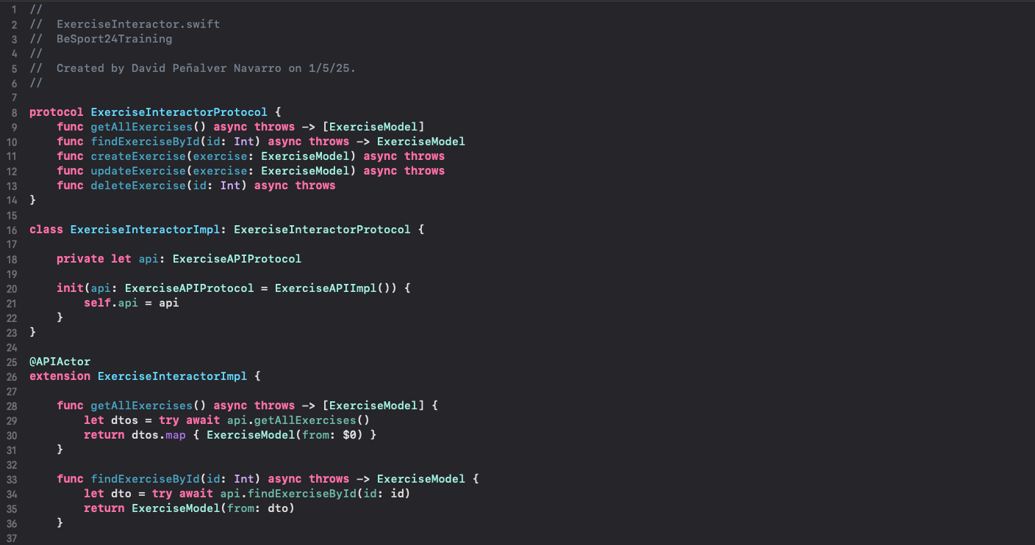

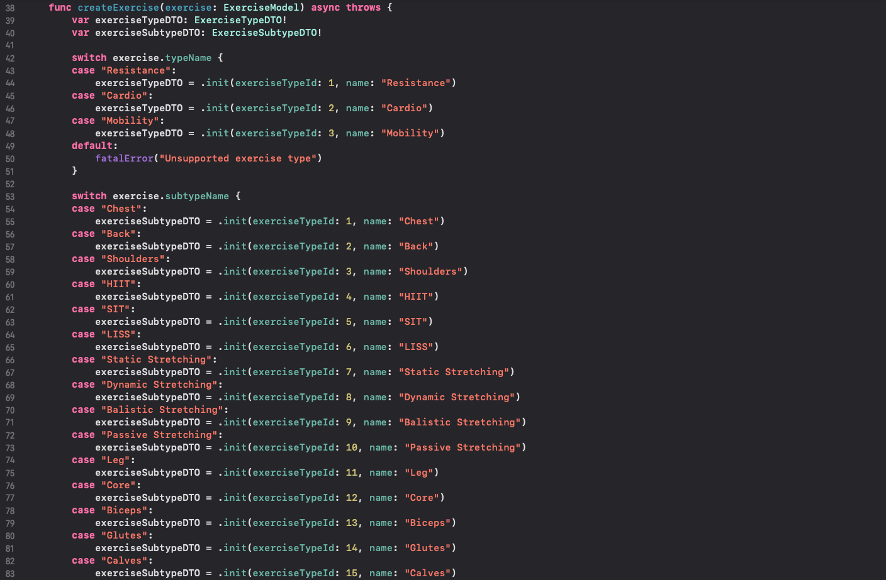

*figura 72. Estructura del Interactor.*

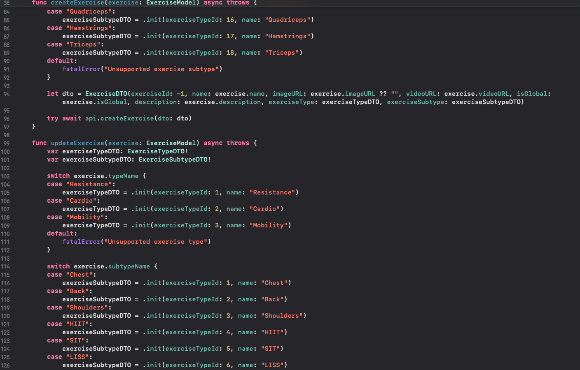

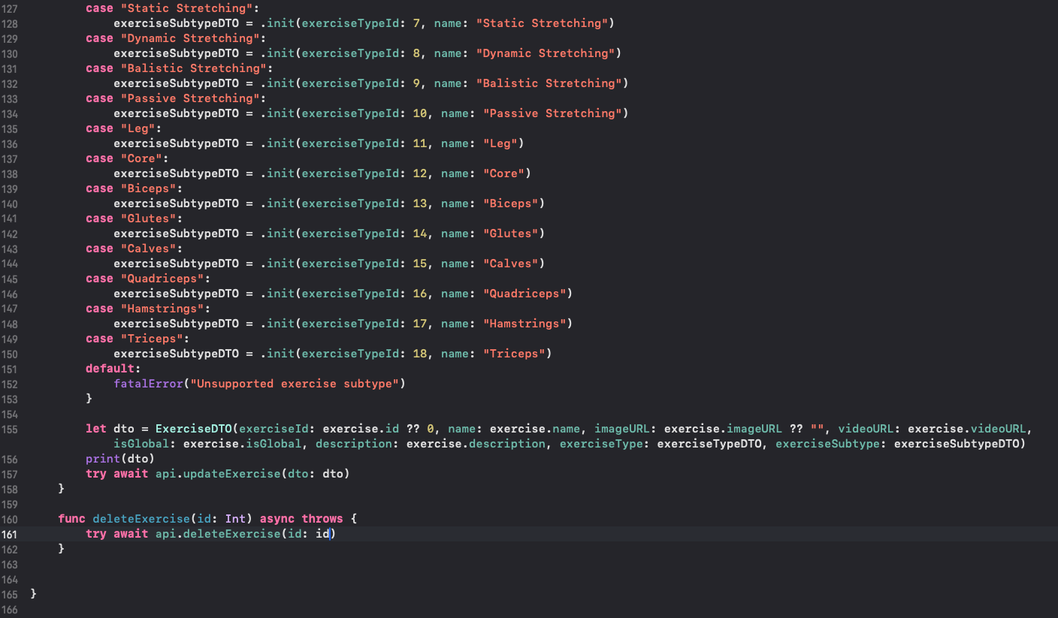

*Figura 72. Estructura del Interactor (continuación).*

Tal y como podemos apreciar, este archivo se encarga de mapear aquellos datos que van de nuestro modelo de dominio al *backend* y viceversa.

Para ello, se inyecta la dependencia de la API tal y como hacíamos el año pasado manualmente en Java en las clases de César Guijarro. A su vez, como el protocolo solo es empleado por una sola implementación, los colocamos en el mismo archivo de Swift.

Por ello, en los métodos GET tan solo tiene que hacer la llamada a la API y mapear el objeto al modelo de dominio. En el caso de la lista, mediante un mapeo con programación funcional. En el caso del detalle, con un simple mapeo. La ventaja de estos mapeos es que se realizan en el propio init, que sería el equivalente al constructor de Java. Si retrocedemos a las Figura 70 y Figura 71, podemos ver que una de las formas de inicializar estos objetos es introduciendo como parámetro el objeto desde el cual queremos mapear; por lo que se realiza de manera rápida y efectiva sin necesidad de crear nuevos ficheros en nuestra aplicación que se dediquen específicamente a este proceso.

El método del DELETE simplemente envía el identificador del ejercicio que queremos eliminar.

Finalmente, los métodos POST y PUT sí que realizan una conversión del parámetro que se introduce, pues hay diferencias en el modelo de dominio y en el DTO respecto al apartado de tipo y subtipo de ejercicio. Esto se ha hecho con el simple objetivo de mostrar cómo en el Interactor puede haber cierta lógica en el caso de que los modelos de negocio y el DTO no coincidan.

El siguiente paso es cuando llegamos al ViewModel, que se encarga de la lógica, como el servicio en Java. A continuación, podemos analizar el ViewModel de los ejercicios:

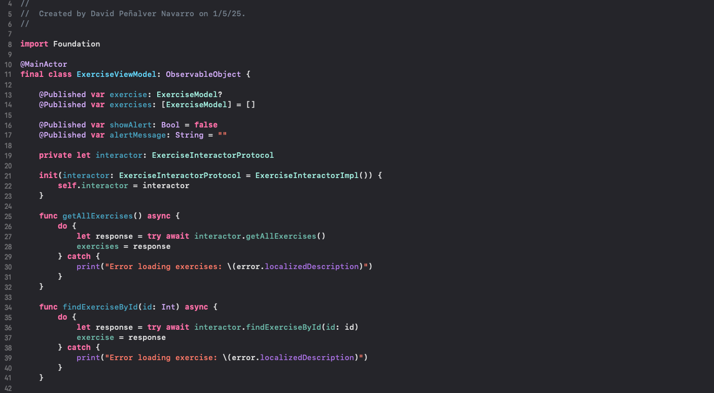

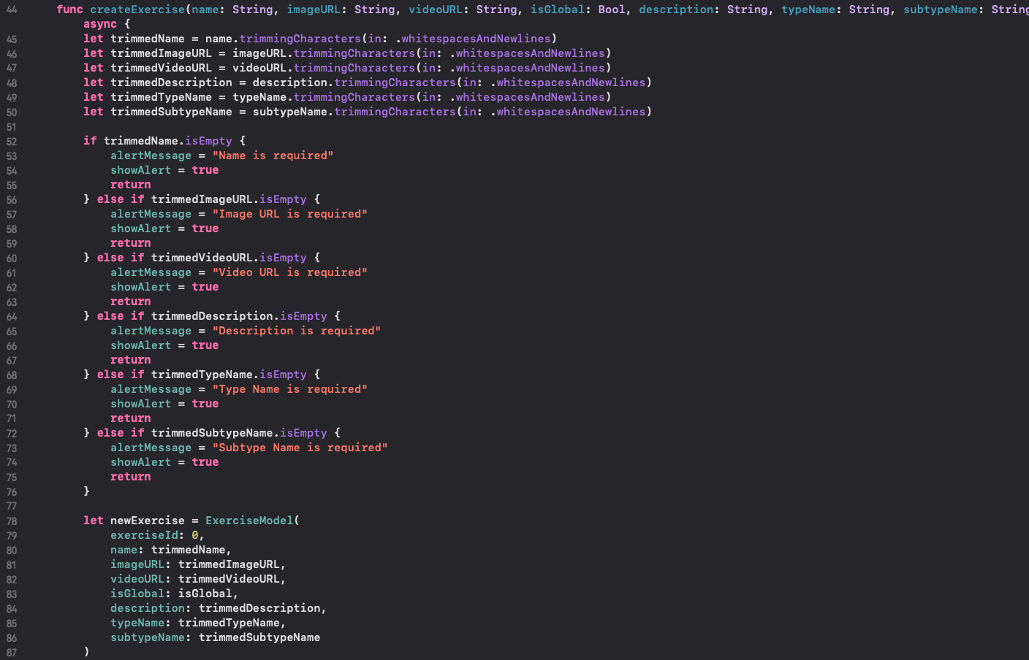

*Figura 73. ViewModel de los ejercicios.*

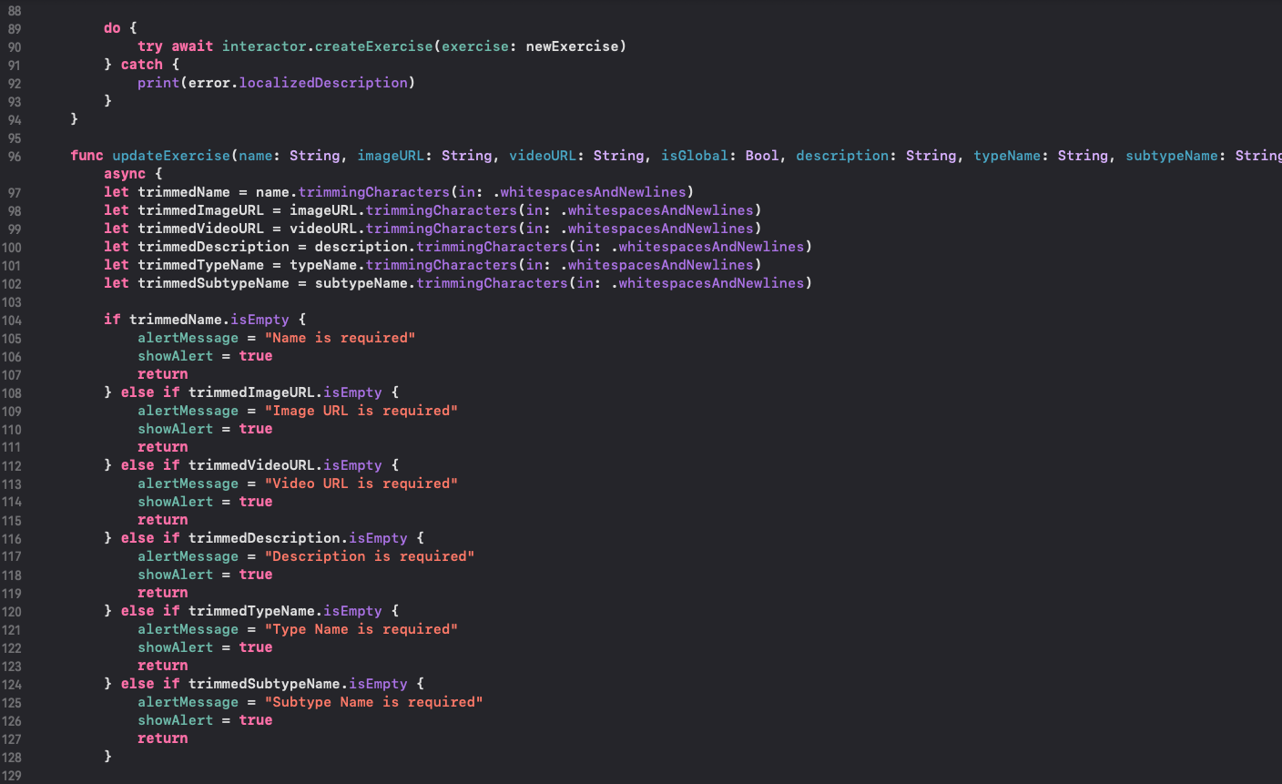

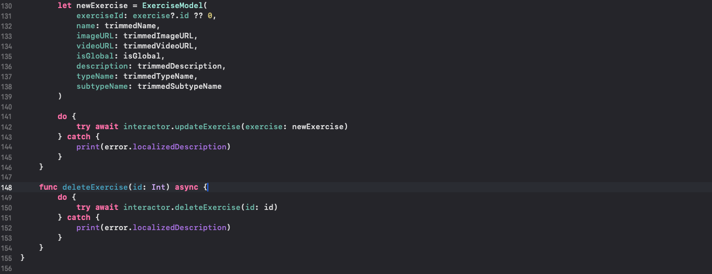

*Figura 73. ViewModel de los ejercicios (continuación).*

Esta es, como hemos comentado, la parte de la aplicación (en este caso concreto del apartado de ejercicios) que controla la lógica y que, con sus modificaciones, altera o modifica los datos que se muestran en la vista. Por tanto, cubre los casos prácticos que se llevan en todas ellas y que tienen que ver con los ejercicios: la muestra del listado de ejercicios, la muestra del detalle de un ejercicio, la creación de un ejercicio, la edición de uno existente y la eliminación de un ejercicio existente.

Por ello, contiene a la variable del array de ejercicios y la del ejercicio y también la opción de que se muestre el error y el mensaje a mostrar. A continuación, como en el caso anterior, la inyección de dependencias. Finalmente, los métodos que venimos comentando a lo largo del CRUD. En ellos, cabe destacar las validaciones que se realizan en los métodos de PUT y POST de cara a que los datos que se envíen al servidor sean los correctos. Asimismo, es aquí donde se recogen los catch de los errores que se puedan lanzar desde el resto de métodos.

Finalmente, hay que destacar también que las variables que comentábamos en el párrafo anterior son @Published ya que van a ser modificadas por la vista. Para que ello sea posible, el *ViewModel* tiene que conformar el protocolo *ObservableObject*.

Por último, llegamos ya a la *View* o vista, aquello con lo que interactúa el usuario de la aplicación. Una de las ventajas de Xcode es que contamos con el Canvas, motivo por el cual podemos ver prácticamente en tiempo real en la misma aplicación cómo van a responder nuestros cambios. En este mismo canvas podemos hacer que se muestre la opción del modo claro y/o del modo oscuro, la orientación del dispositivo o el tamaño de los componentes debido a las opciones de accesibilidad de Apple. Asimismo, también podemos configurar el tipo del dispositivo, como podría ser el modelo concreto de iPhone o iPad. De este modo, rápidamente podemos establecer la vista óptima para cada tipo de dispositivo en función a todos estos parámetros:

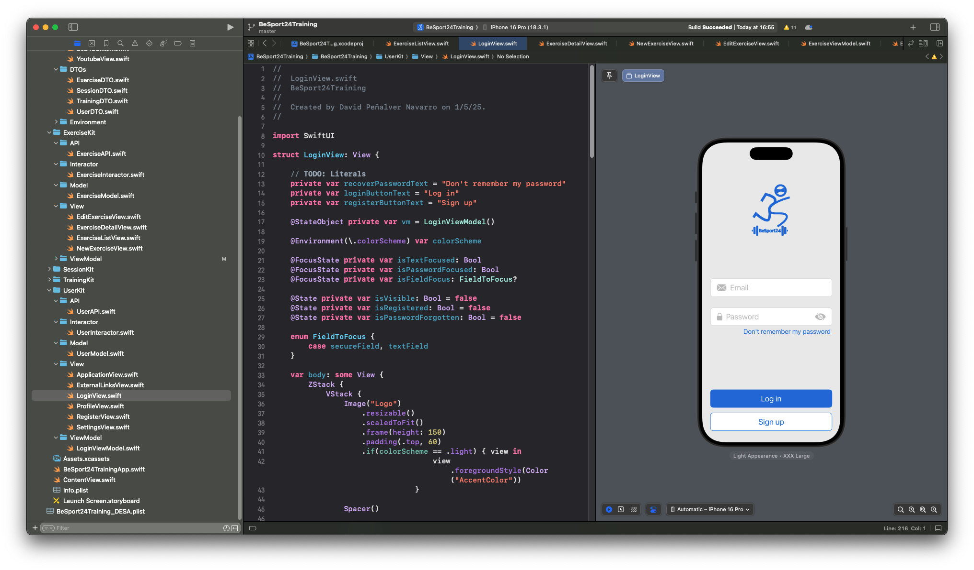

*Figura 74. Ejemplo de cómo se ve Xcode cuando estamos con una vista mostrando la vista del login en un iPhone 16 Pro.*

Estas vistan pueden ser de unas pocas decenas de líneas a cientos de ellas. Por ejemplo, la vista del *login* contiene más de 200, mientras que la de la lista de ejercicios se queda en 60.

Para hacernos una idea de cómo pueden ser estas vistas, veremos dos ejemplos: el listado de ejercicios y la creación de uno nuevo.

Respecto al listado de ejercicios, el código es el siguiente:

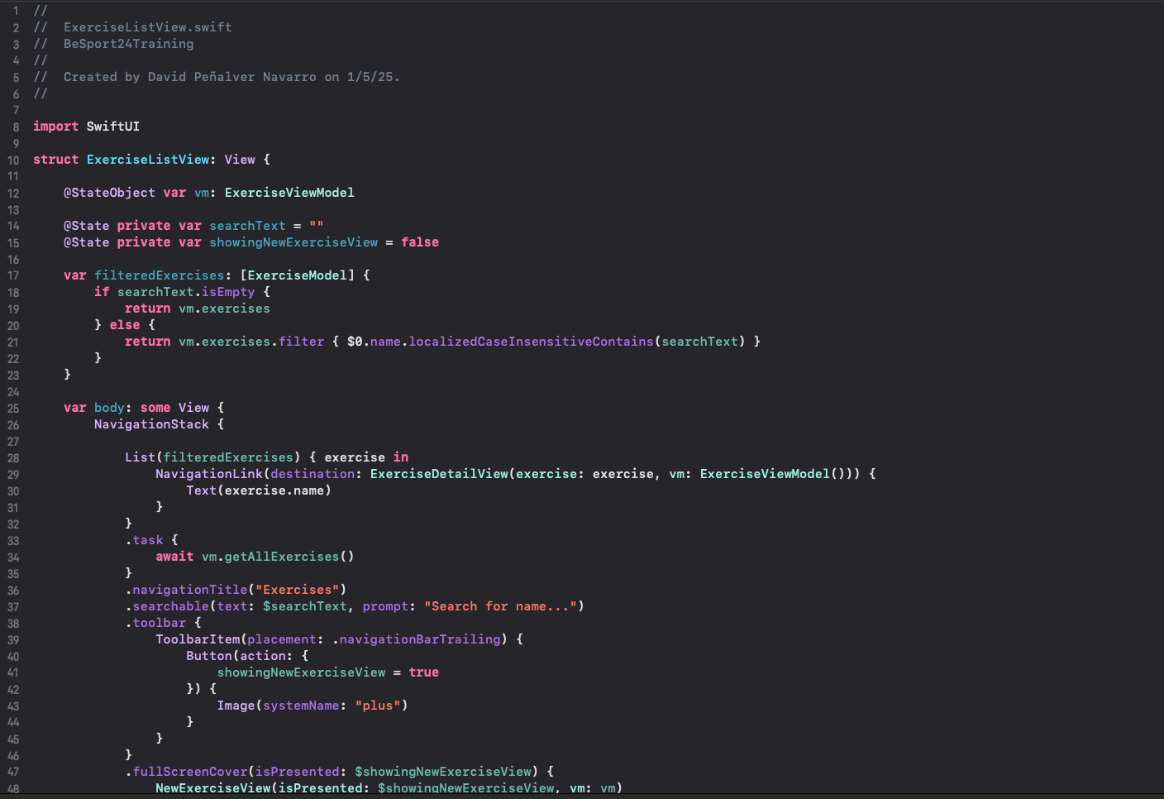

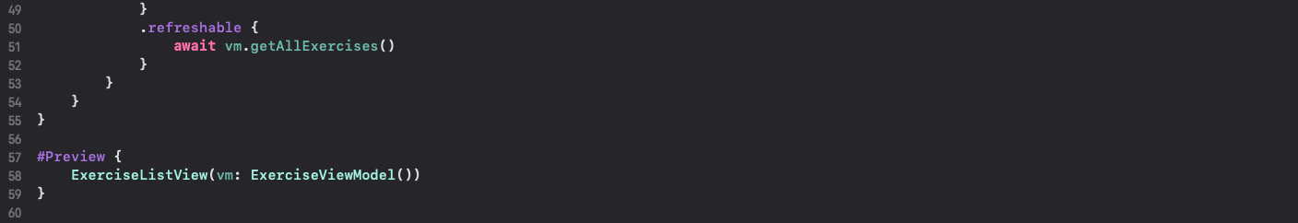

*Figura 75. Vista del listado de ejercicios.*

Gracias a la inclusión del *NavigationStack* en SwiftUI a partir de iOS 16, la creación de menús es mucho más sencilla que antes. De este modo, mostrar un listado en el cual poder acceder a cada una de las opciones se logra con unas pocas líneas de código. Es por ello que, en esta vista, casi todo el código son las opciones de dicho NavigationStack y las del buscador.

Para ello, las variables propias que emplea la vista se deben crear previamente a la variable body, que es la que usa SwifUI por defecto para mostrar, con some View, la vista en nuestro dispositivo, en el canvas y en el simulador; ya que las vistas son variables.

De este modo, destacamos que se emplea la variable precedida de @StateObject para referirmos a que recibe los datos del ViewModel y que, además, están actualizados. Las variables @State son las variables propias de la vista, que mantienen conectados los datos con lo que puede editar el usuario, tal y como sería en un *Two Way Data Binding* de Angular. La variable restante es la que será usada en la lista y que recibe los parámetros del texto de la búsqueda para mostrar los ejercicios que coincidan con ella o todos en el caso de que dicho campo de texto se encuentre vacío.

Dentro del *NavigationStack*, destacamos los modificadores, que permiten lo siguiente:

* El modificador .task es el que se emplea para las tareas que necesitan ejecutar métodos asíncronos. Debido a la naturaleza de este modificador, aquello que se encuentra dentro se realiza antes de cargar la vista.
* El modificador .navigationTitle se encarga, evidentemente, del nombre que se mostrará en la búsqueda.
* El modificador .searchable es el que crea, de manera sencilla y nativa, el buscador de este elemento, aspecto que se ha facilitado considerablemente a versiones anteriores de SwiftUI. En él, se introduce la variable que se emplea para mostrar los resultados y el mensaje para cuando está vacía. Por defecto, también incluye un botón de borrar y de cancelar el proceso como veremos al final de estas explicaciones.
* El modificador .toolbar muestra los elementos que rodean aquello que está dentro del *NavigationStack*. En este caso, es el símbolo de “+” que servirá para crear un nuevo ejercicio. Cada uno de estos elementos es un *ToolbarItem*, que contiene entre paréntesis la localización en la cual se va a situar.
* El modificador .fullScreenCover es el que se lanza cuando se pulsa sobre el “+” comentado anteriormente, ya que solo se ejecuta cuando su valor es verdadero, el cual se configura así mediante el botón del previo. Como veremos más adelante, la vista que se abre contiene la opción e cambiar esta variable a falso, hecho que cerrará inmediatamente la vista ya que, como podemos ver, se le envía dicho parámetro. Es una vista que aparece de abajo a arriba y que ocupa toda la pantalla. Existen otras opciones como .sheet, que abren una ventana que ocupa la práctica totalidad y de la cual se puede salir deslizando hacia abajo.
* El modificador .refreshable es el que se logra al deslizar de arriba abajo la vista y hace la función de recargar, tal y como sucede también en Android. La acción que realiza es la de refrescar los datos.

Una de las ventajas de usar estos elementos es que son nativos de Swift y SwiftUI, por lo que serán actualizados con la nueva versión de iOS que promete grandes cambios en la interfaz de usuario.

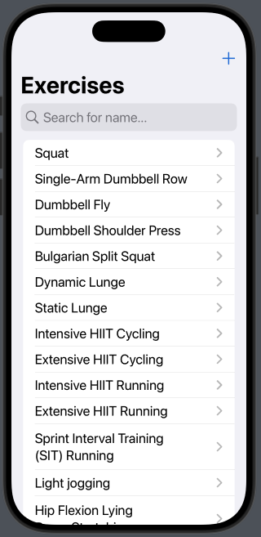

*Figura 76. Vista del listado de ejercicios (en modo claro).*

Por último en este apartado, detallaremos el apartado de la vista de creación de un ejercicio, ya que presenta una complejidad mayor.

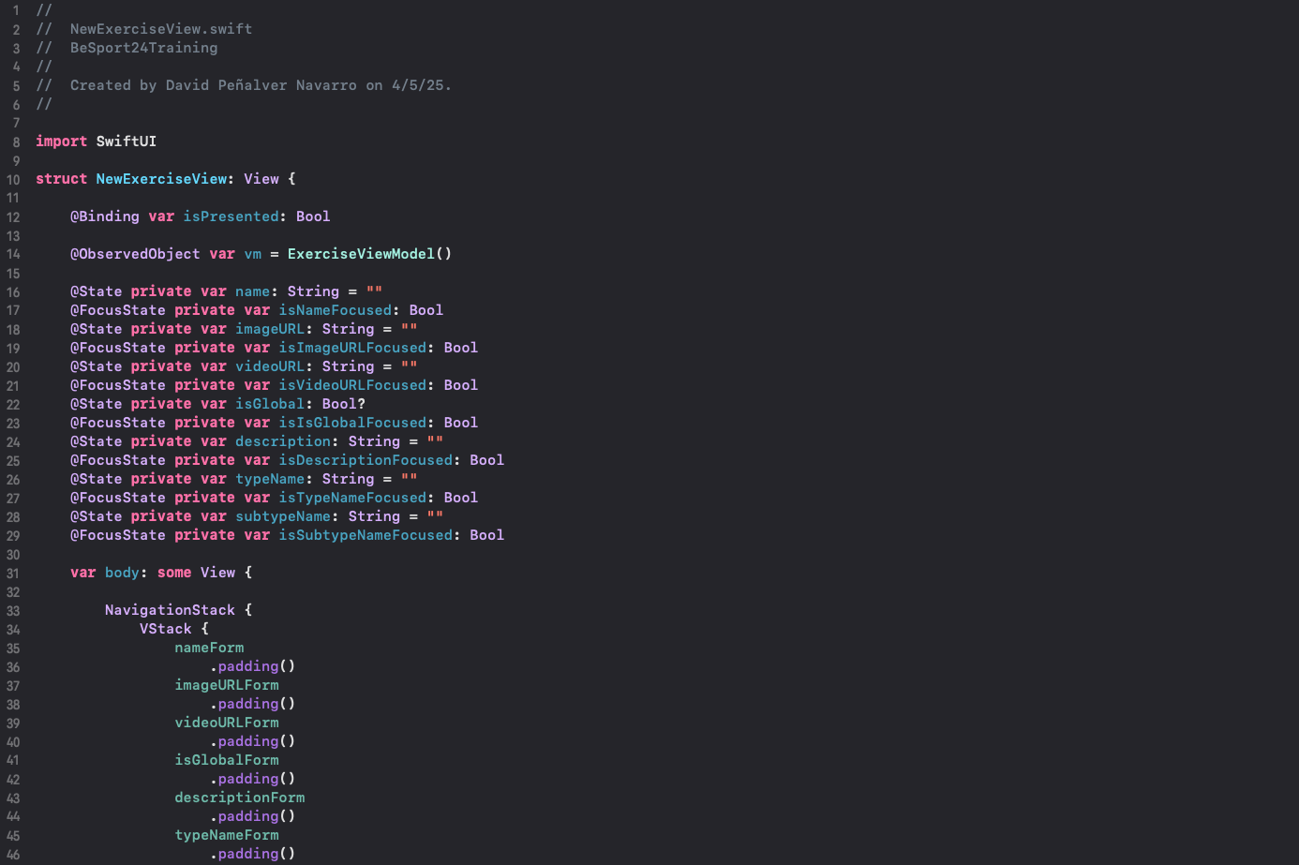

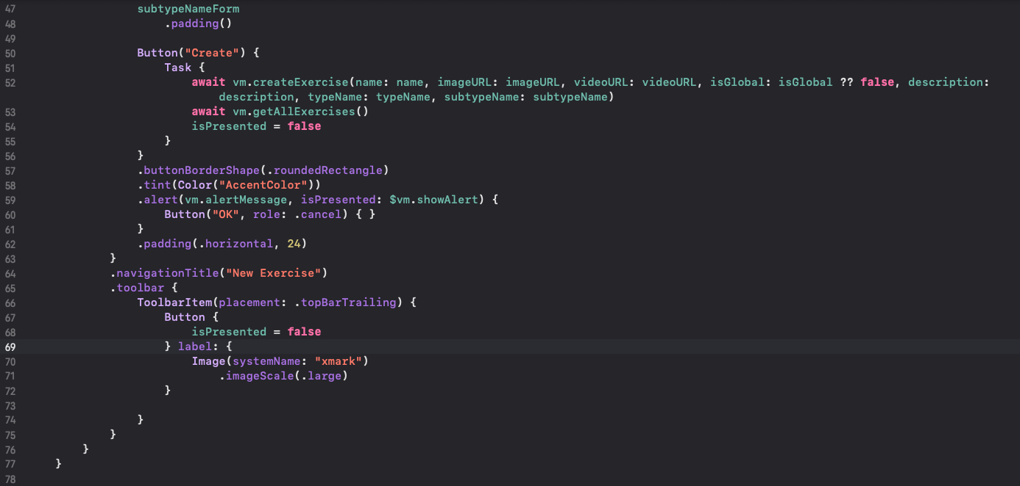

*Figura 77 vista de la creación de un ejercicio.*

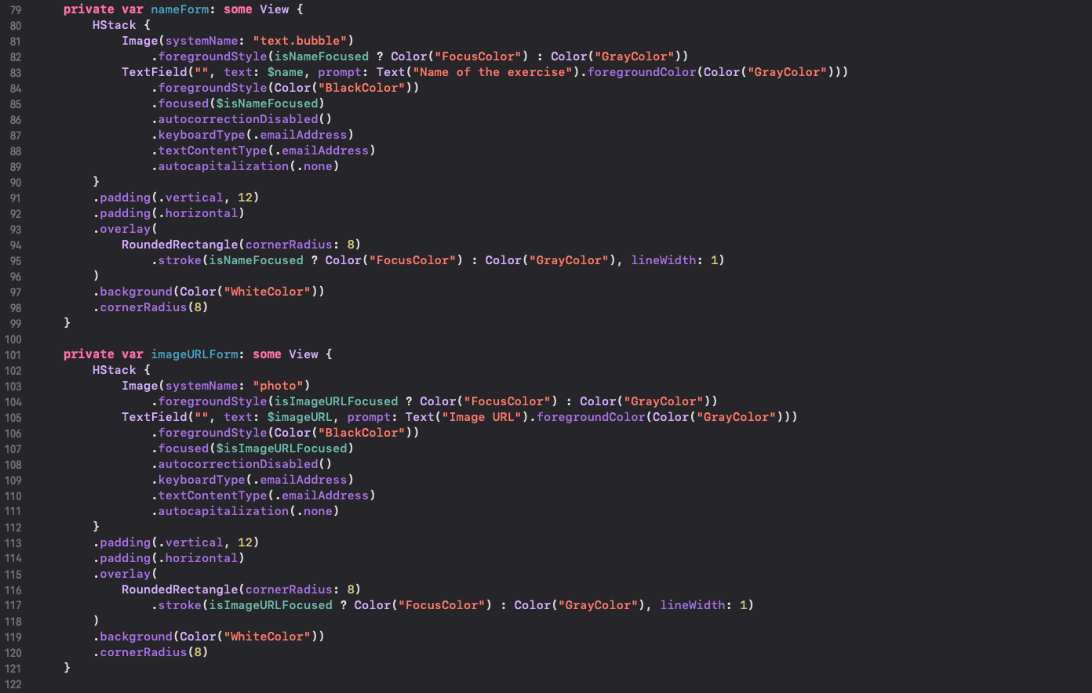

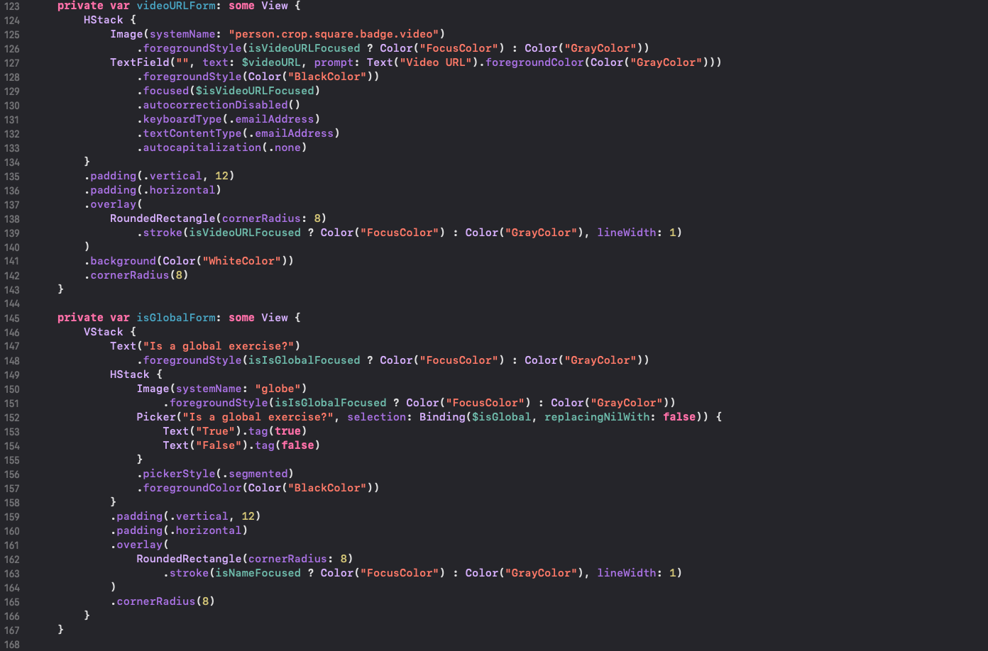

*Figura 77 vista de la creación de un ejercicio (continuación).*

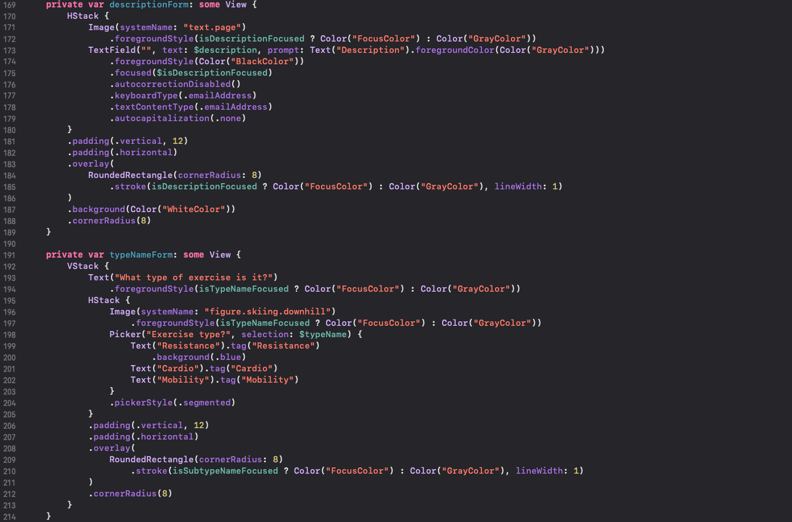

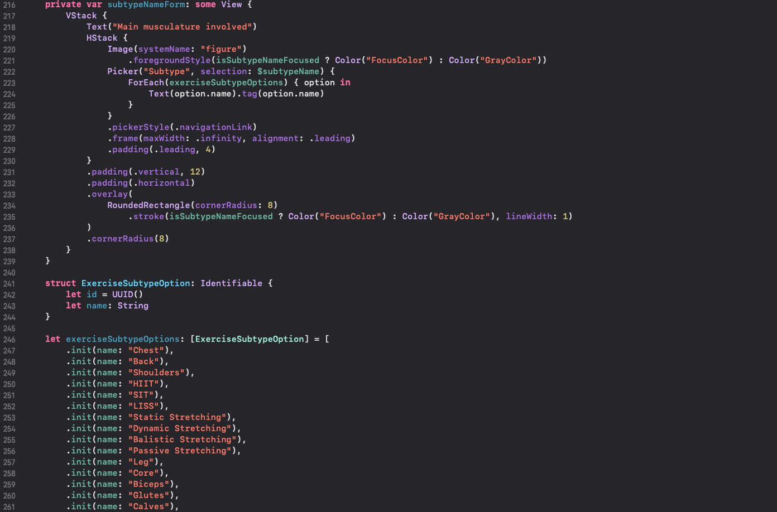

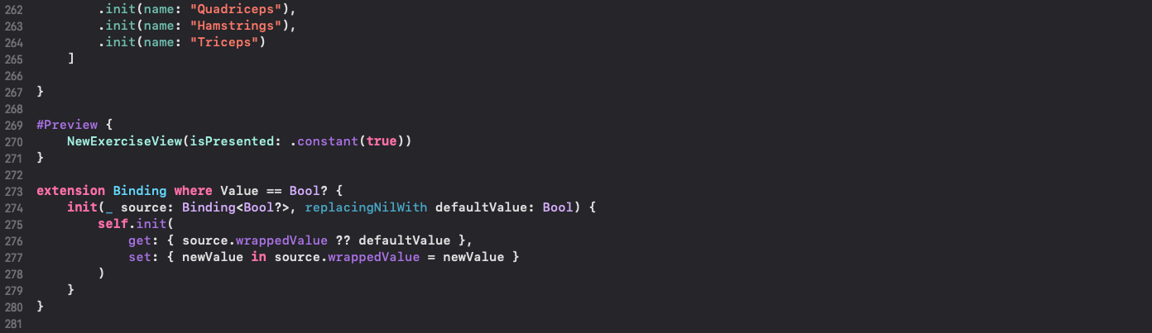

*Figura 77 vista de la creación de un ejercicio (continuación).*

De nuevo, gracias al uso de NavigationStack en SwiftUI, la creación de formularios estructurados se ha simplificado notablemente. En esta vista, el objetivo es permitir al usuario introducir los datos necesarios para registrar un nuevo ejercicio, como podemos intuir.

Antes del *body*, se definen múltiples variables que permiten recoger la información introducida por el usuario. Estas variables están decoradas con @State para que SwiftUI mantenga una conexión bidireccional entre los campos del formulario y el estado de la vista, tal y como hemos visto anteriormente. A ello se une @FocusState para gestionar el foco de los campos, lo que permite mejorar la usabilidad al controlar qué campo está activo o resaltado en cada momento de manera nativa.

Por otro lado, la variable @Binding var isPresented se utiliza para que la vista pueda ser cerrada desde dentro, al establecerla como false. Esta es la forma que hemos comentado previamente para cerrar esta vista y volver al listado de ejercicios.

Dentro del *NavigationStack*, se encuentran todos los formularios divididos por secciones mediante propiedades privadas (nameForm, imageURLForm, etc.), lo que ayuda a mantener el código organizado. Cada formulario consiste, en general, un *HStack* que contiene un icono y un campo de texto o selector, con un diseño uniforme, asegurando así una experiencia visual coherente con el resto de la app. El hecho de que sean propiedades privadas permite que se describan en otros lugares de la vista, dejando el *body* limpio de cara a poder mantener y leer el código más fácilmente.

En cuanto a dichas variables, comentaremos solamente tres de ellas, de cara a resaltar los aspectos más importantes:

**nameForm**

Es la encargada de renderizar el campo de texto donde el usuario debe introducir el nombre del nuevo ejercicio.

El formulario está compuesto por un *HStack* que incluye un icono representativo y un *TextField*. El campo de texto está enlazado bidireccionalmente a la variable de estado @State private var name, permitiendo que cualquier cambio hecho por el usuario se almacene automáticamente en la propiedad de cara a cuando se pulse en Crear para que el ViewModel reciba el valor más actualizado en su método createExercise().

Para mejorar la experiencia de usuario, el campo implementa @FocusState, una propiedad introducida en versiones recientes de SwiftUI, que permite detectar cuándo el campo está activo. En función de ello, se modifica dinámicamente el color del borde del formulario y del icono, utilizando los colores definidos en el *ColorSet* al principio de la creación de la aplicación, lo cual aporta una retroalimentación visual clara e inmediata al usuario.

Además, se aplican estilos adicionales como bordes redondeados, relleno (padding) y desactivación de la autocorrección y capitalización automática, ya que se espera un valor exacto y sensible a mayúsculas y minúsculas.

**isGlobalForm**

Esta propiedad representa un componente clave para decidir si el ejercicio será global (que involucra a más de una articulación) con el valor true o analítico (que involucra a solamente una articulación de nuestro organismo) con el valor false. Esta elección se realiza mediante un *Picker* con estilo .segmented, que permite elegir de forma rápida entre las opciones dos opciones.

La variable que almacena este valor es @State private var isGlobal: Bool?, lo que implica que inicialmente puede no tener valor. No obstante, SwiftUI no permite trabajar directamente con opcionales en *Picker*, por lo que he tenido que crear una extensión de *Binding* personalizada que convierte automáticamente *nil* en un valor por defecto (false) y permite escribir y leer correctamente en la variable original.

El formulario mantiene una consistencia visual con el resto de formularios: bordes redondeados, cambio dinámico de color en función del foco y fondo blanco personalizado.

**typeNamForm**

Esta propiedad se utiliza para seleccionar el tipo general de ejercicio, una clasificación que agrupa los ejercicios según su objetivo físico principal. Las tres opciones disponibles son: Resistance (fuerza), Cardio (resistencia) y Mobility (movilidad). Esta elección se guarda en la variable @State private var typeName.

El selector se construye mediante un *Picker* con estilo .segmented, lo que permite una interacción directa y visualmente clara para el usuario, al igual que sucede con el de si es un ejercicio global. Cada opción tiene su etiqueta correspondiente y un valor asociado mediante .tag, que es el que se emplea en el Interactor a la hora de mapear de *Exercise* a *ExerciseDTO*.

Como en los formularios anteriores, se usa un *HStack* con un icono (en este caso "figure.skiing.downhill") y se aplican estilos de diseño para mantener la coherencia visual.

La del subtipo de ejercicio es similar, aunque usa un estilo de *Picker* para que sea más intuitivo para el usuario.

**Botones de crear y cancelar**

Ya por último tenemos dos botones, el de crear el ejercicio y el de la X para cancelar este proceso.

El botón de crear, ubicado en la parte inferior del formulario, al pulsarlo ejecuta una tarea asíncrona mediante Task. Dentro de ella se llama al método createExercise() del ViewModel, se recargan los datos con getAllExercises() y se cierra la vista. Esto permite que el nuevo ejercicio aparezca directamente en la lista tras la creación, sin necesidad de reiniciar la aplicación.

El botón de cerrar, implementado como un icono "xmark" de SF Fonts en la barra de navegación (.toolbar), permite salir sin guardar. Asimismo, como al cerrar la vista esta se destruye, al volver a tratar de crear un ejercicio, tendremos los campos en blanco para poder escribir de nuevo aquello que necesitemos para tener nuestro nuevo ejercicio satisfactoriamente.

A continuación, vemos cómo sería dicha vista:

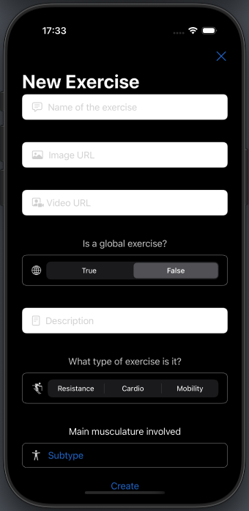

*Figura 78. Vista de la creación de un ejercicio (en modo oscuro).*

## Manual de usuario

A continuación, se muestran unas guías maestras de cómo utilizar la aplicación para extraerle el máximo potencial posible.

### Sección 1: Login

En la pantalla de login, tenemos la opción de registrarnos si no tenemos cuenta o de iniciar sesión si ya la tenemos. En ambas pantallas, tenemos validaciones de que se rellenen el campo del correo electrónico y de la contraseña.

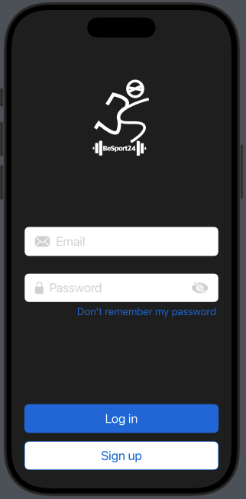

*Figura 79. Pantalla de inicio de sesión.*

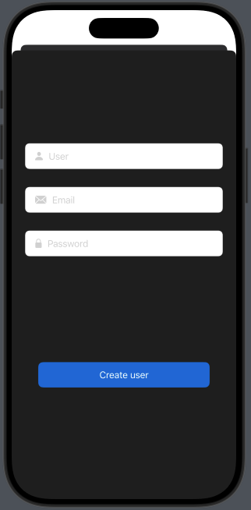

*Figura 80. Pantalla de registro.*

### Sección 2: Perfil

Una vez dentro de la aplicación, pulsando en la pestaña de ajustes, podremos ir a las opciones de configuración de nuestro perfil.

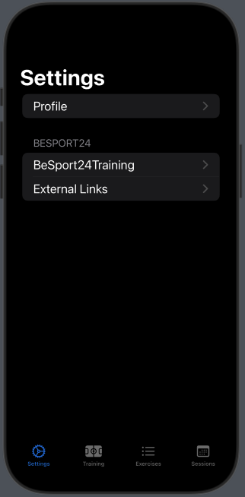

*Figura 81. Pestaña de ajustes.*

En las opciones de BeSport24Training podremos ver datos de la aplicación, mientras que en los enlaces externos, las redes sociales de BeSport24 (los cuales se abren en el navegador predeterminado al clicar sobre ellos o en su aplicación si la tenemos instalada):

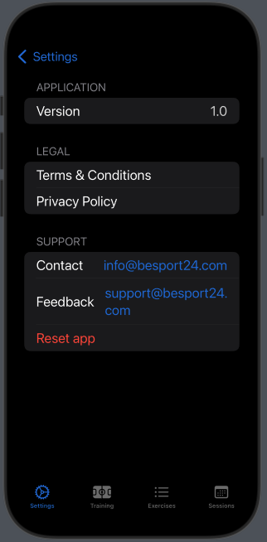

*Figura 82. Datos de la aplicación.*

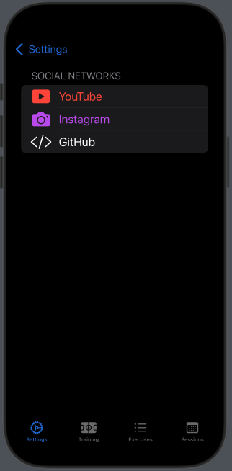

*Figura 83. Enlaces externos.*

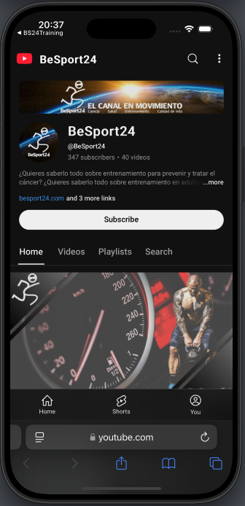

*Figura 84. Navegador abierto tras pulsar uno de los enlaces.*

La opción restante es la de ir a nuestro perfil, donde podremos visualizar nuestros datos, con las opciones de editar o de borrar el perfil.

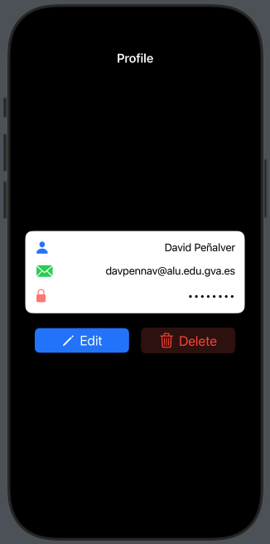

Figura 85. Vista del perfil.

### Sección 3: Ejercicios

Pulsando sobre la pestaña de ejercicios accederemos a la lista de ejercicios existentes en la base de datos de la aplicación:

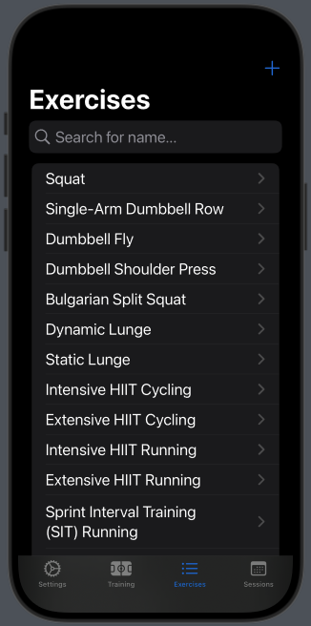

*Figura 86. Listado de ejercicios.*

En la parte superior tenemos un buscador que nos permite filtrar por el nombre del ejercicio:

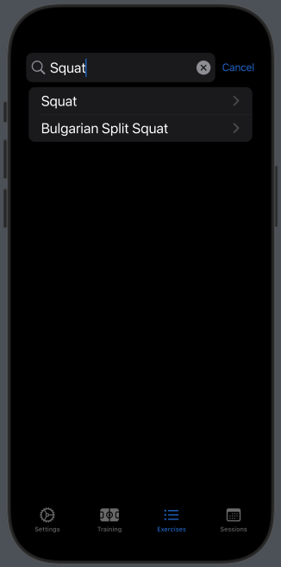

*Figura 87. Listado de ejercicios filtrado.*

Si pulsamos sobre el botón “+”, podremos crear un nuevo ejercicio rellenando las distintas opciones:

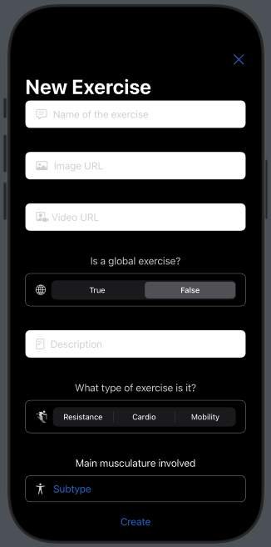

*Figura 88. Creación de un nuevo ejercicio.*

Si pulsamos sobre un ejercicio existente, accederemos a los detalles del mismo:

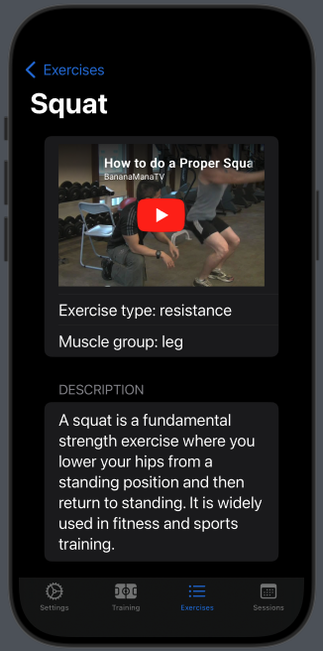

*Figura 89. Detalles de un ejercicio.*

Pulsando sobre el vídeo, podemos ver la explicación del propio ejercicio en el reproductor nativo de nuestro dispositivo:

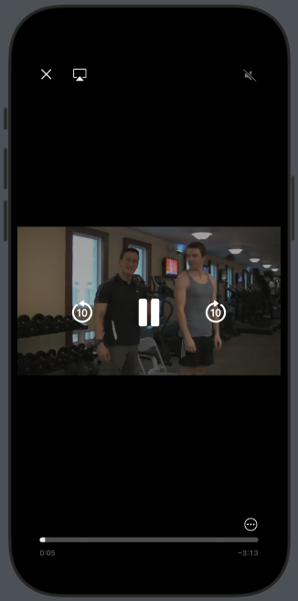

*Figura 90. Reproducción del vídeo del ejercicio.*

Yendo al fondo del detalle, tenemos las opciones de editar y de borrar ejercicio. En la de editar, se abrirá una vista en la cual editar los valores del ejercicio:

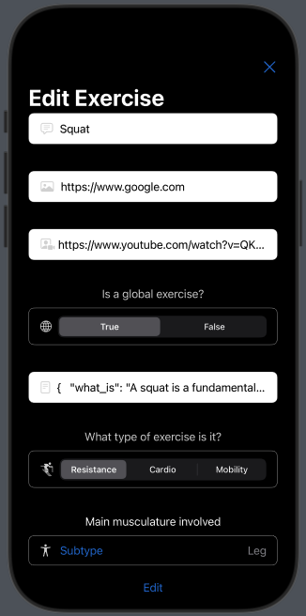

*Figura 91. Edición de ejercicio.*

Mientras que la opción de borrar se encargará de eliminar dicho ejercicio de la base de datos.

### Sección 4: Sesiones

En el apartado de sesiones, los métodos son los mismos que en los ejercicios, pudiendo ver el listado completo, un ejercicio en concreto, crear un ejercicio y editar o borrar uno existente. Al pulsar en dicho apartado, se mostrará automáticamente el listado de sesiones que tenemos creadas:

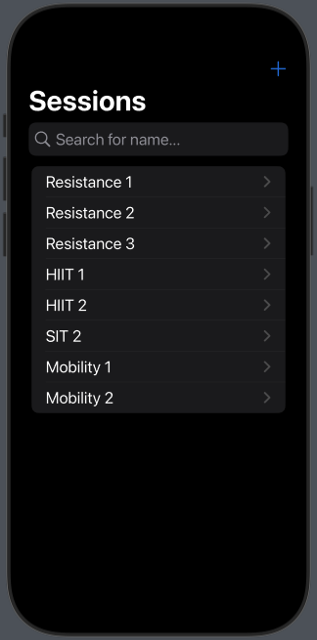

*Figura 92. Listado de sesiones.*

En el botón “+”, podremos crear una nueva sesión:

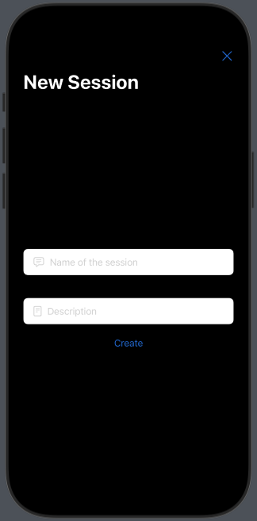

*Figura 93. Creación de una sesión.*

Si pulsamos en una de las sesiones creadas, se muestran los detalles propios de la sesión y, además, el listado de ejercicios que conforman dicha sesión, de cara a tener claro todo aquello que hay que realizar en la misma:

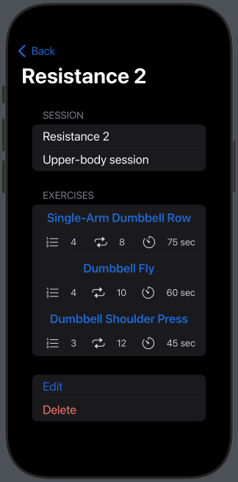

*Figura 94. Detalles de una sesión.*

Al ver una sesión, si no sabes cómo se ejecuta un ejercicio, puedes ir a la pestaña de ejercicios a buscarlo y, al volver a la de la sesión, permanecerá en el punto en el que estaba previamente.

Aquí, podemos editar la sesión, abriéndose un menú similar al de edición de ejercicios.

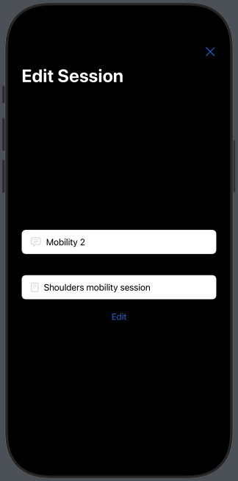

*Figura 95. Edición de una sesión.*

Por el contrario, si pulsamos en el botón de borrar, eliminaremos dicha sesión.

### Sección 5: Entrenamientos

Tanto al iniciar la aplicación, como si pulsamos en el icono de entrenamientos, podremos ver los distintos entrenamientos que hemos realizado:

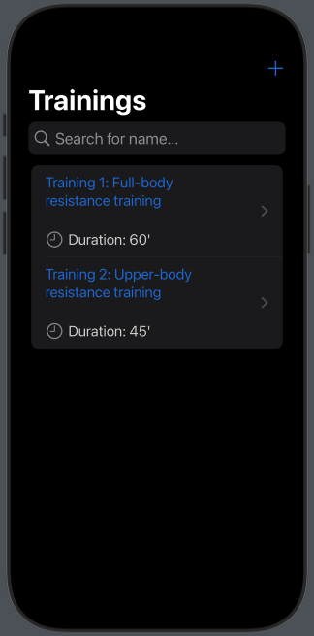

*Figura 96. Listado de entrenamientos.*

Si pulsamos en el botón “+”, podremos crear un nuevo entrenamiento.

Si deseamos ver los detalles de cómo ha sido una de nuestras sesiones de entrenamiento, pulsaremos sobre ella:

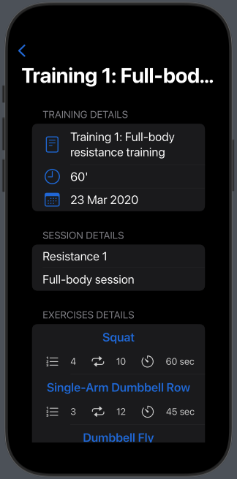

*Figura 97. Detalles de un entrenamiento.*

Al igual que con las sesiones, al ver un entrenamiento, si quieres asegurarte de cómo es la sesión que quieres ejecutar, puedes ir a la pestaña de sesiones a buscarla y, al volver a la del entrenamiento, permanecerá en el punto en el que estaba previamente.

Finalmente, en el botón de editar, como en los casos previos, podremos editar en este caso el entrenamiento en el que estamos, mientras que si pulsamos en eliminar, borraremos dicho registro.

# Propuestas de mejora

La lista de futuras ampliaciones del proyecto es la siguiente:

* Sesiones de entrenamiento privadas y públicas.
* Equipamiento.
* Historial de progreso.
* Programas semanales.
* Multi idioma.
* Entrenador-deportista.
* Foco en privacidad.

A continuación, se muestra cada apartado explicado detalladamente para poder seguir más fácilmente el hilo de este apartado del trabajo:

* Sesiones de entrenamiento privadas y públicas.

Actualmente, las sesiones creadas en la aplicación son únicamente visibles por el propio usuario. Como mejora, se propone añadir una opción para configurar la visibilidad de cada sesión.

De esta manera, los usuarios podrán decidir si desean mantener sus entrenamientos en privado o compartirlos con otros miembros de la comunidad. Esta funcionalidad fomentaría tanto la privacidad como la interacción entre usuarios, permitiendo descubrir nuevas rutinas o inspirarse en los entrenamientos de otros.

Además, también permitiría que la propia aplicación contara con sesiones de entrenamiento con validez científica de cara a los usuarios que no cuenten con los conocimientos para elaborar sus propias sesiones de trabajo.

* Equipamiento.

En este apartado, la idea sería introducir en la base de datos una relación N-N en la cual se estipula el material que se emplea en cada ejercicio. Así pues, cada usuario o entrenador de la aplicación podría seleccionar los ejercicios que desea hacer en base al material del que dispone, ya sea entrenando en su casa, al aire libre o en un gimnasio.

* Historial de progreso.

La idea de este apartado es contar con gráficas en las cuales visualizar el progreso en los distintos ejercicios. Para que se entienda mejor, pondré dos ejemplos:

En el press banca, llegar a los 100kg es un objetivo que tienen muchos hombres. Poder contar con un gráfico en el cual se ve el progreso del ejercicio puede ayudarnos a comprobar el progreso que vamos realizando, evaluar que el programa de entrenamiento es exitoso o a mantener la motivación, entre muchos otros análisis.

En el caso del entrenamiento cardiovascular, el parámetro del VO2max nos puede prestar claves importantes de cara a saber el estado de nuestra salud general, ya que es un gran medidor de salud cardiovascular. Poder ver cómo evoluciona puede ayudarnos también de cara a prepararnos carreras como la Media Maratón de Valencia, pudiendo ver si el tiempo en el que queremos correrla es factible.

* Programas semanales.

Actualmente podemos crear sesiones, pero no establecer un calendario en el cual estipular qué sesión debemos realizar cada día. Esto es de gran ayuda a la hora de la programación del entrenamiento, ya que podremos centralizar todo el proceso en una misma aplicación y no tener que depender de terceros.

* Multi idioma.

Otra opción interesante es la de admitir más idiomas. Este es un apartado que he tenido que tener en cuenta en la empresa, ya que los idiomas han aumentado considerablemente, por lo que conozco como poder llevarlo a cabo. No obstante, con el objetivo que tengo en mente, conllevaría la modificación de la base de datos.

* Entrenador-deportista

Este es el apartado más ambicioso, ya que permitiría la creación de distintos roles: el entrenador y el deportista. Esto permitiría que expertos en ejercicio contaran con una aplicación integral en la cual desarrollar los planes de entrenamiento y que los deportistas solo tuvieran que seguir el planning. Debido a la envergadura de este proyecto, es una idea remota que por ahora no planteo llevar a la realidad.

* Foco en privacidad

Finalmente, mi mayor deseo es que la aplicación corra en local sin tener que enviar o recibir datos del exterior. Esto permitirá que la aplicación pueda funcionar sin una conexión a internet o sin depender de tener activo un servidor. Además, le da un plus de privacidad ya que los datos estarían encriptados en el propio dispositivo. Asimismo, se habilitaría una opción para exportar los datos por si se cambia de dispositivo.

Debido a que prácticamente desde el primer día estoy metido en el desarrollo del proyecto de la empresa en la cual estoy cursando las prácticas, no me es posible realizar todas estas funciones por la falta de tiempo. No obstante, y debido a que es una aplicación que quiero desarrollar para poder llevar el registro de mis entrenamientos, planeo ir desarrollando estas funciones poco a poco.

# Valoración personal

Tras finalizar el desarrollo de esta aplicación como parte del Trabajo de Fin de Grado, considero que esta experiencia ha supuesto un gran crecimiento como programador, ya que me ha permitido consolidar conocimientos y aplicarlos con nuevas tecnologías, facilitando mi incorporación en la dinámica de la empresa de prácticas.

**Aprendizaje técnico**

Desde un punto de vista técnico, uno de los mayores retos fue adentrarme en Swift y SwiftUI. Se trataba de un lenguaje, un framework, una arquitectura y una manera de plasmar los datos del *backend* de una manera totalmente diferente a lo he venido a estar acostumbrado estos dos años de formación. Al principio, esta forma de construir interfaces me resultó algo abstracta, especialmente en comparación con otros frameworks más imperativos al ser declarativo, pero una vez asimilado, la velocidad para construir las vistas y el flujo de datos fue mucho más rápida. Al mismo tiempo, el tener que *debuggear* en la empresa me ha permitido acelerar en gran medida la resolución de errores.

Asimismo, el uso de la arquitectura MVVM (Model-View-ViewModel) resultó clave para estructurar la lógica de la aplicación. Separar la vista del modelo me permitió mantener el código más ordenado, reutilizable y testeable, algo esencial ya que es una aplicación que quiero seguir ampliando este año de cara a tener un mejor portfolio. De hecho, aprender testing en Swift es uno de los objetivos que tengo.

**Diseño de la experiencia de usuario**

Uno de los aspectos más satisfactorios del desarrollo fue diseñar la experiencia de usuario (UX) desde cero en un entorno totalmente diferente como es el ecosistema de Apple. Aprendí a utilizar diferentes componentes como *NavigationStack*, *Picker*, *TextField*, *Toolbar*, o *FullScreenCover*; y a gestionar interacciones como @FocusState o .refreshable.

Me esforcé especialmente en mantener una coherencia estética en todos los formularios, con uso de colores definidos en un ColorSet, iconos representativos y contenedores reutilizables con bordes redondeados. El resultado fue una interfaz moderna, clara y adaptada a los estándares actuales de iOS, lo cual considero uno de los mayores logros del proyecto; que al mismo tiempo es nativa de cara a que los futuros cambios de iOS 19 afecten lo menor posible a este proyecto.

**Superación de dificultades**

Como en todo desarrollo real, me encontré con diversos obstáculos que me obligaron a investigar, consultar documentación oficial y resolver errores de forma autónoma. Algunos errores eran triviales (como el uso incorrecto de un *@Binding* o una URL mal formada debido a los opcionales de iOS), mientras que otros requerían un análisis más profundo, como los errores de preview en Xcode o problemas al sincronizar datos entre vistas con diferentes instancias del ViewModel al emplear instancias distintas.

Aprendí a trabajar con lógica condicional en la validación de formularios, mostrar mensajes de alerta personalizados, y evitar duplicación de lógica gracias a la creación de componentes reutilizables. Todo ello me dio una perspectiva más realista sobre cómo se desarrolla software en entornos profesionales.

Aun así, la mayor dificultad que tuve que afrontar fue la del tiempo, ya que, por prácticas y entrenamientos, me es bastante escaso. No obstante, me ha ayudado a seguir afinando mi capacidad para organizarme y afrontar contratiempos.

**Reflexión final**

Este proyecto no ha sido simplemente una entrega académica: ha sido una simulación real del ciclo completo de desarrollo de una aplicación móvil, desde la fase de diseño y estructura de datos hasta la implementación de lógica, integración con *backend* y aprendizaje de lenguajes y frameworks completamente nuevos.

Me siento especialmente orgulloso de haber creado una aplicación funcional, con persistencia de datos, navegación clara, formularios validados, filtros dinámicos y una interfaz cuidada. Sé que aún hay mucho por aprender y mejorar, pero sin duda este trabajo ha supuesto un gran paso hacia mi madurez profesional como desarrollador.

Como conclusión, considero que este TFG ha cumplido con creces su propósito: no solo como demostración de mis competencias, sino también como impulso para continuar aprendiendo y evolucionando en el mundo del desarrollo de aplicaciones. SwiftUI me ha abierto un nuevo camino y me motiva a seguir explorando tecnologías modernas, patrones de arquitectura y mejores prácticas en el ámbito del desarrollo móvil y *full stack*. Asimismo, me sirve como base de cara a que este proyecto sea una referencia en mi portafolio como desarrollador *full stack* fusionando iOS y Java.

# Puntos a destacar del proyecto

A lo largo del desarrollo de esta aplicación móvil para la gestión de entrenamientos, se han abordado numerosos aspectos técnicos y organizativos que merece la pena destacar, tanto por su complejidad como por su aporte en el proceso de aprendizaje y en la calidad final del proyecto.

Desde las fases iniciales del proyecto, se priorizó la organización y la planificación. Ello me ha permitido ser más eficiente en el momento de comenzar a actuar, teniendo las cosas claras desde el principio. El haber planteado con antelación los esquemas de la base de datos, los flujos de navegación y la estructura general de carpetas ha sido clave para evitar ambigüedades y mantener el control en las distintas fases del desarrollo.

Asimismo, este proyecto sigue una arquitectura por capas bien definida, separando claramente el modelo de dominio, la lógica de negocio y el acceso a datos. Además, se emplea un enfoque modular y escalable, lo que facilita el mantenimiento y la evolución futura del sistema; ya que la idea es seguir complementándolo con las propuestas de mejora ya mencionadas.

Otro aprendizaje fue el de profundizar en el funcionamiento de JPA, aspecto que me proporcionará gran valor en el ámbito profesional, ya que es el sistema empleado en la empresa para acceder a la base de datos.

El diseño de la base de datos relacional con MariaDB también fue un componente esencial. Planifiqué correctamente las tablas, claves foráneas y relaciones, lo que permitió una integración fluida con el backend y una respuesta coherente desde los endpoints.

En cuanto al *frontend*, destaco el uso de un lenguaje y un ecosistema que rara vez se puede ver en un ciclo de formación profesional, por lo que puede abrirme las puertas a un nicho de mercado altamente cotizado debido a la menor oferta de desarrolladores en este ámbito.

A nivel de integración, ha sido muy enriquecedor ver cómo los datos viajaban desde la base de datos relacional hasta una vista final en el dispositivo móvil, atravesando las capas del *backend*, las llamadas a API y la aplicación móvil. Este flujo completo me ha dado una visión transversal del desarrollo de software que pocas veces se alcanza en un entorno educativo.

Aparte de los aspectos técnicos, valoro especialmente la mejora de habilidades transversales como la resolución de errores, la autonomía para investigar las problemáticas que iban surgiendo y la capacidad de estructurar el código de manera limpia, modular y fácilmente ampliable.

En definitiva, este proyecto ha sido una experiencia de desarrollo integral, en la que he actuado como analista, diseñador, programador y usuario real de la aplicación. Me ha permitido aplicar conocimientos previos, adquirir otros nuevos y trabajar con herramientas y lenguajes de actualidad que me acercan al entorno profesional real. Me siento satisfecho no solo con el resultado funcional, sino con todo el aprendizaje técnico y organizativo que ha implicado. Sin duda, esta aplicación representa un hito importante en mi trayectoria como futuro desarrollador.

# *One More Thing*

Durante muchos años, Apple popularizó la expresión *One More Thing* como un recurso especial en sus presentaciones. Esta frase, empleada por Steve Jobs y retomada en ocasiones por su sucesor Tim Cook, servía para anunciar al final del evento una sorpresa, una funcionalidad inesperada o un producto disruptivo que nadie se esperaba, generando un momento memorable para los asistentes.

Inspirándome en esta tradición, he querido cerrar este proyecto con mi propio “One More Thing”: la aplicación no solo está disponible para iPhone, sino que también es plenamente funcional en iPad.

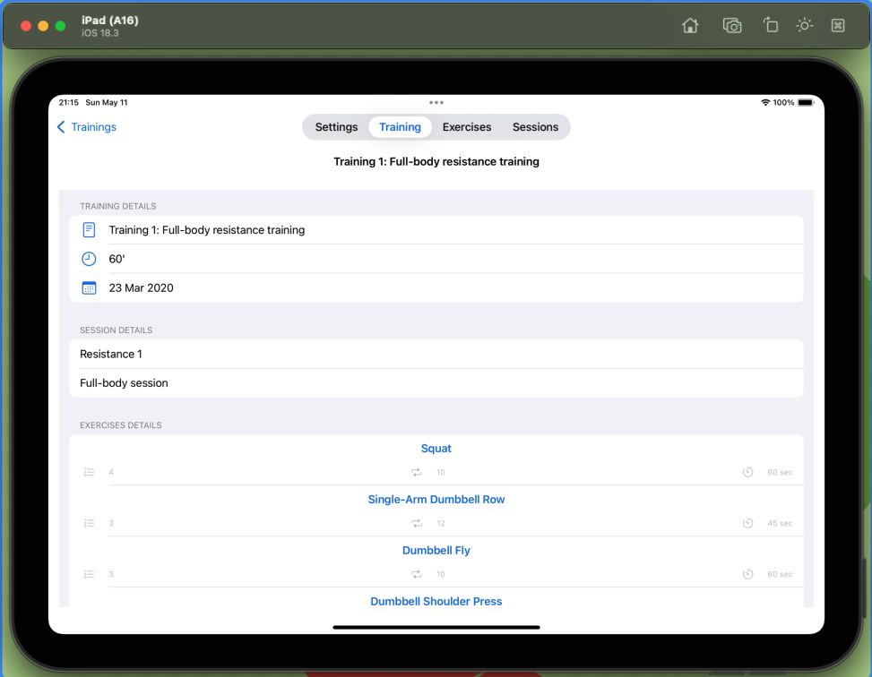

*Figura 98. BeSport24Training corriendo en un iPad en modo horizontal.*

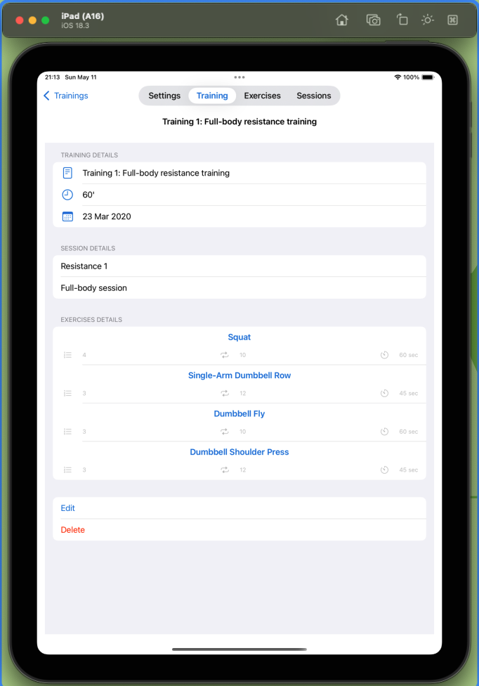

*Figura 99. BeSport24Training corriendo en un iPad en modo vertical.*

Además, contamos con un segundo One More Thing. BeSport24Training funciona en macOS:

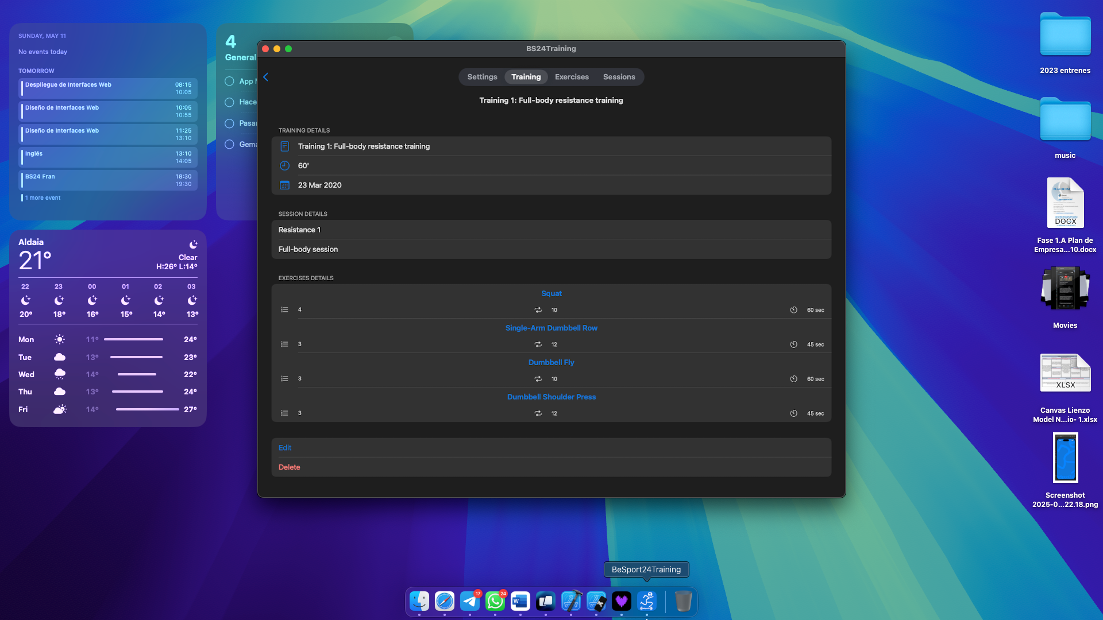

*Figura 100. BeSport24 corriendo en un Mac.*

# Referencias

Swift:

* Swift Fundamentals: Mastering the Basics with Swift & iOS – Stephan Dowless:

<https://www.udemy.com/course/swift-fundamentals/?couponCode=LETSLEARNNOW>

* Aprendiendo Swift 5.5 – Julio César Fernández Muños (Apple Coding Academy):

<https://www.udemy.com/course/comenzando-con-swift/>

SwiftUI:

* Swift desde Cero – Brais Moure:

<https://youtube.com/playlist?list=PLNdFk2_brsRetB7LiUfpnIclBe_1iOS4M&si=vCzHW54baML3w6Sz>

* Curso de programación SwiftUI y Xcode – SwiftBeta:

<https://youtube.com/watch?v=H0kihMlApn4&list=PLeTOFRUxkMcrJIZf4NnJQsL_ZNIq9JWQy>

* SwiftUI Crypto App – Swiftful Thinking:

<https://www.youtube.com/watch?v=TTYKL6CfbSs&list=PLwvDm4Vfkdphbc3bgy_LpLRQ9DDfFGcFu>

Arquitecturas Swift/SwiftUI:

* Arquitecturas Swift – SwiftBeta:

<https://www.youtube.com/watch?v=LHJHgpD5cFA&list=PLeTOFRUxkMcpY5fjTNVXWz_O1MAYYdVQA&index=7>

* MVVM – Apple Coding Academy:

<https://acoding.academy/mvvm-y-la-arquitectura-del-framework-swiftui-para-el-desarrollo-de-aplicaciones-ios/>

* MVVM – Paradigma Digital:

<https://www.paradigmadigital.com/dev/arquitectura-mvvm-swiftui-combine/>

* MVVM – SwiftBeta:

<https://www.youtube.com/watch?v=dPFrx0PxQTY&list=PLeTOFRUxkMcpY5fjTNVXWz_O1MAYYdVQA&index=1&pp=iAQB>

* MVC – SwiftBeta:

<https://www.youtube.com/watch?v=dPFrx0PxQTY&list=PLeTOFRUxkMcpY5fjTNVXWz_O1MAYYdVQA&index=2>

* VIPER – SwiftBeta:

<https://www.youtube.com/watch?v=0GjEFSVsuIg&list=PLeTOFRUxkMcpY5fjTNVXWz_O1MAYYdVQA&index=4>

* VIPER – SwiftBeta:

<https://www.youtube.com/watch?v=ZRqvWGO0S3w&list=PLeTOFRUxkMcpY5fjTNVXWz_O1MAYYdVQA&index=5>

* MVP – SwiftBeta:

<https://www.youtube.com/watch?v=U5ozYLO4KVs&list=PLeTOFRUxkMcpY5fjTNVXWz_O1MAYYdVQA&index=7>

Java:

* Apuntes César: <http://cesguiro.es/doku.php>
* Spring Initializr: <https://start.spring.io>
* CORS: <https://developer.mozilla.org/en-US/docs/Web/HTTP/Guides/CORS>

MariaDB:

* Documentación oficial: <https://mariadb.org>